ФГБУ «Арктический и антарктический научно-исследовательский институт»
МЦД МЛ

Информационные материалы по мониторингу морского ледяного покрова Арктики и Южного Океана на основе данных ледового картирования и пассивного микроволнового зондирования SSMR-SSM/I-SSMIS-AMSR2
25.01.2016 - 02.02.2016

Контактная информация:
лаб. МЦДМЛ ААНИИ, тел. +7(812)337-3149, эл.почта: vms@aari.aq
Адрес в сети Интернет: http://wdc.aari.ru/datasets/d0042/
Содержание
Северное Полушарие 3
Рисунок 1а – Обзорная ледовая карта СЛО и повторяемость кромки за текущую неделю . 3
Рисунок 1б – Положение кромки льда и зон разреженных и сплоченных льдов СЛО за последний доступный срок на основе ледового анализа НЛЦ США 4
Рисунок 2а – Общая сплоченность морского льда СЛО и субарктических морей по данным AMSR2 за последний доступный 5
Рисунок 2б – Общая сплоченность морского льда морей СМП по данным AMSR2 за последний доступный срок 6
Рисунок 3 – Обзорная ледовая карта СЛО за текущую неделю и аналогичные периоды 2007-2014 гг. 8
Рисунок 4 – Поля распределения средневзвешенной толщины льда на основе совместной модели морского льда – океана ACNFS за текущие сутки и 2010-2014 гг. 9
Таблица 1 – Динамика изменения значений ледовитости для акваторий Северной полярной области за текущую неделю по данным наблюдений SSMR-SSM/I-SSMIS 10
Таблица 2 - Медианные значения ледовитости для Северной полярной области и 3-х меридиональных секторов за текущие 30 и 7-дневные интервалы и её аномалии от 2009-2014 гг. и интервалов 2005-2015 гг. и 1978-2015 гг. по данным наблюдений SSMR-SSM/I-SSMIS 10
Таблица 3 – Экстремальные и средние значения ледовитости для Северной полярной области и 3 меридиональных секторов за текущий 7-дневный интервал по данным наблюдений SSMR-SSM/I-SSMIS, алгоритм NASATEAM 11
Рисунок 5 – Ежедневные оценки сезонного хода ледовитости для Северной Полярной Области и её трех меридиональных секторов за период с 26.10.1978 по текущий момент времени по годам. 12
Рисунок 6 – Медианные распределения сплоченности льда за текущие 7 и 30 дневные интервалы времени и её разности относительно медианного распределения за те же промежутки за 1978-2015 и 2005-2015гг. на основе расчетов по данным SSMR-SSM/I-SSMIS,алгоритм NASATEAM . 14

Южный океан 15
Рисунок 7а – Ледовая карта Южного Океана за последний доступный срок (окраска по общей сплоченности 15
Рисунок 7б – Ледовая карта Южного Океана за последний доступный срок на (окраска по наиболее старому возрасту) 16
Рисунок 7в – Положение кромки льда и зон разреженных и сплоченных льдов Южного Океана за последний доступный срок на основе ледового анализа НЛЦ США 17
Рисунок 8 – Ежедневные оценки сезонного хода ледовитости Южного Океана и его трёх меридиональных секторов за период с 26.10.1978 по текущий момент времени по годам 18
Рисунок 9 – Медианные распределения общей сплоченности льда за текущие 7 и 30 дневные интервалы времени и её разности относительно медианного распределения за те же промежутки за периоды 1978-2015 и 2005-2015 гг. на основе расчетов по данным SSMR-SSM/I-SSMIS 18
Таблица 4 – Динамика изменения значений ледовитости для акваторий Южного океана за текущий 7-дневный интервал по данным наблюдений SSMR-SSM/I-SSMIS 19
Таблица 5 - Медианные значения ледовитости для Южного океана и 3 меридиональных секторов за текущие 30 и 7-дневные интервалы и её аномалии от 2009-2014 гг. и интервалов 2005-2015 гг. и 1978-2015 гг. по данным наблюдений SSMR-SSM/I-SSMIS, алгоритм NASATEAM……… 19
Таблица 6 – Экстремальные и средние значения ледовитости для Южного океана и 3 меридиональных секторов за текущий 7-дневный интервал по данным наблюдений SSMR-SSM/I-SSMIS, алгоритм NASATEAM 19
Приложение 1 – Статистические значения ледовитостей по отдельным акваториям Северной Полярной Области и Южного океана 20
Таблица 7 – Средние, аномалии среднего и экстремальные значения ледовитостей для Северной полярной области и её отдельных акваторий за текущие 7 и 30 дневные промежутки времени по данным наблюдений SSMR-SSM/I-SSMIS, алгоритм NASATEAM за период 1978-2015 гг. 20
Таблица 8 – Средние, аномалии среднего и экстремальные значения ледовитостей для Южного океана и его отдельных акваторий за текущие 7 и 30 дневные интервалы времени по данным наблюдений SSMR-SSM/I-SSMIS, алгоритм NASATEAM за период 1978-2015 гг. 22
Таблица 9 – Динамика изменения значений ледовитости для акваторий Северной полярной области и Южного океана за текущую неделю по данным наблюдений SSMIS 24

Характеристика исходного материала и методика расчетов 25

Северное Полушарие
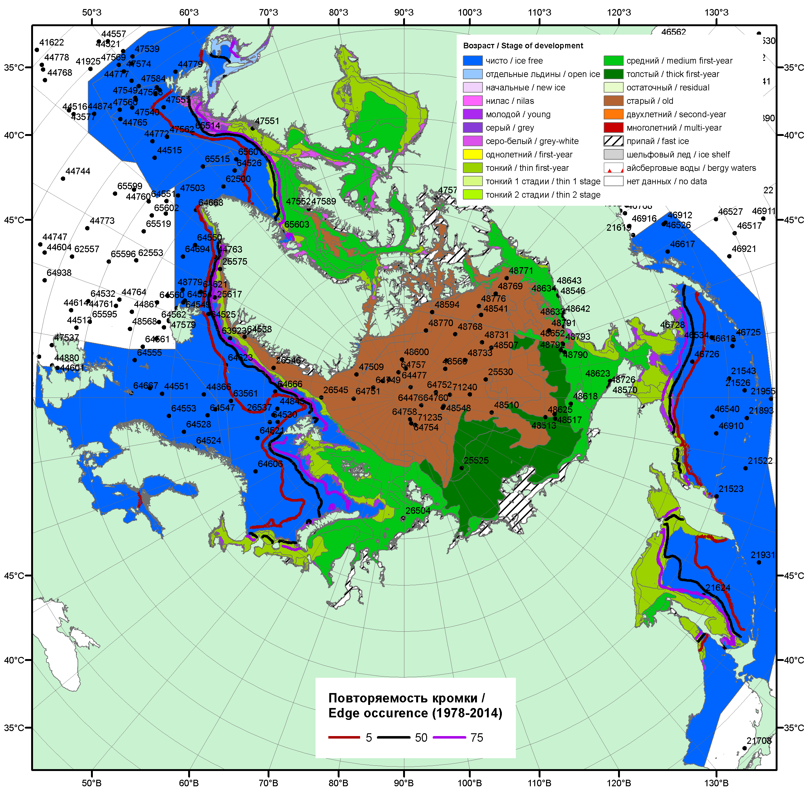

Рисунок 1а – Обзорная ледовая карта СЛО за 25.01 - 02.02.2016 г. на основе ледового анализа Национального ледового центра США (28.01), Канадской ледовой службы (25.01), положение метеорологический дрейфующих буев IABP и Argos на 02.02.2016T1200+00 и повторяемость кромки за 26-31.01 за период 1979-2012 гг. по наблюдениям SSMR-SSM/I-SSMIS (алгоритм NASATEAM).

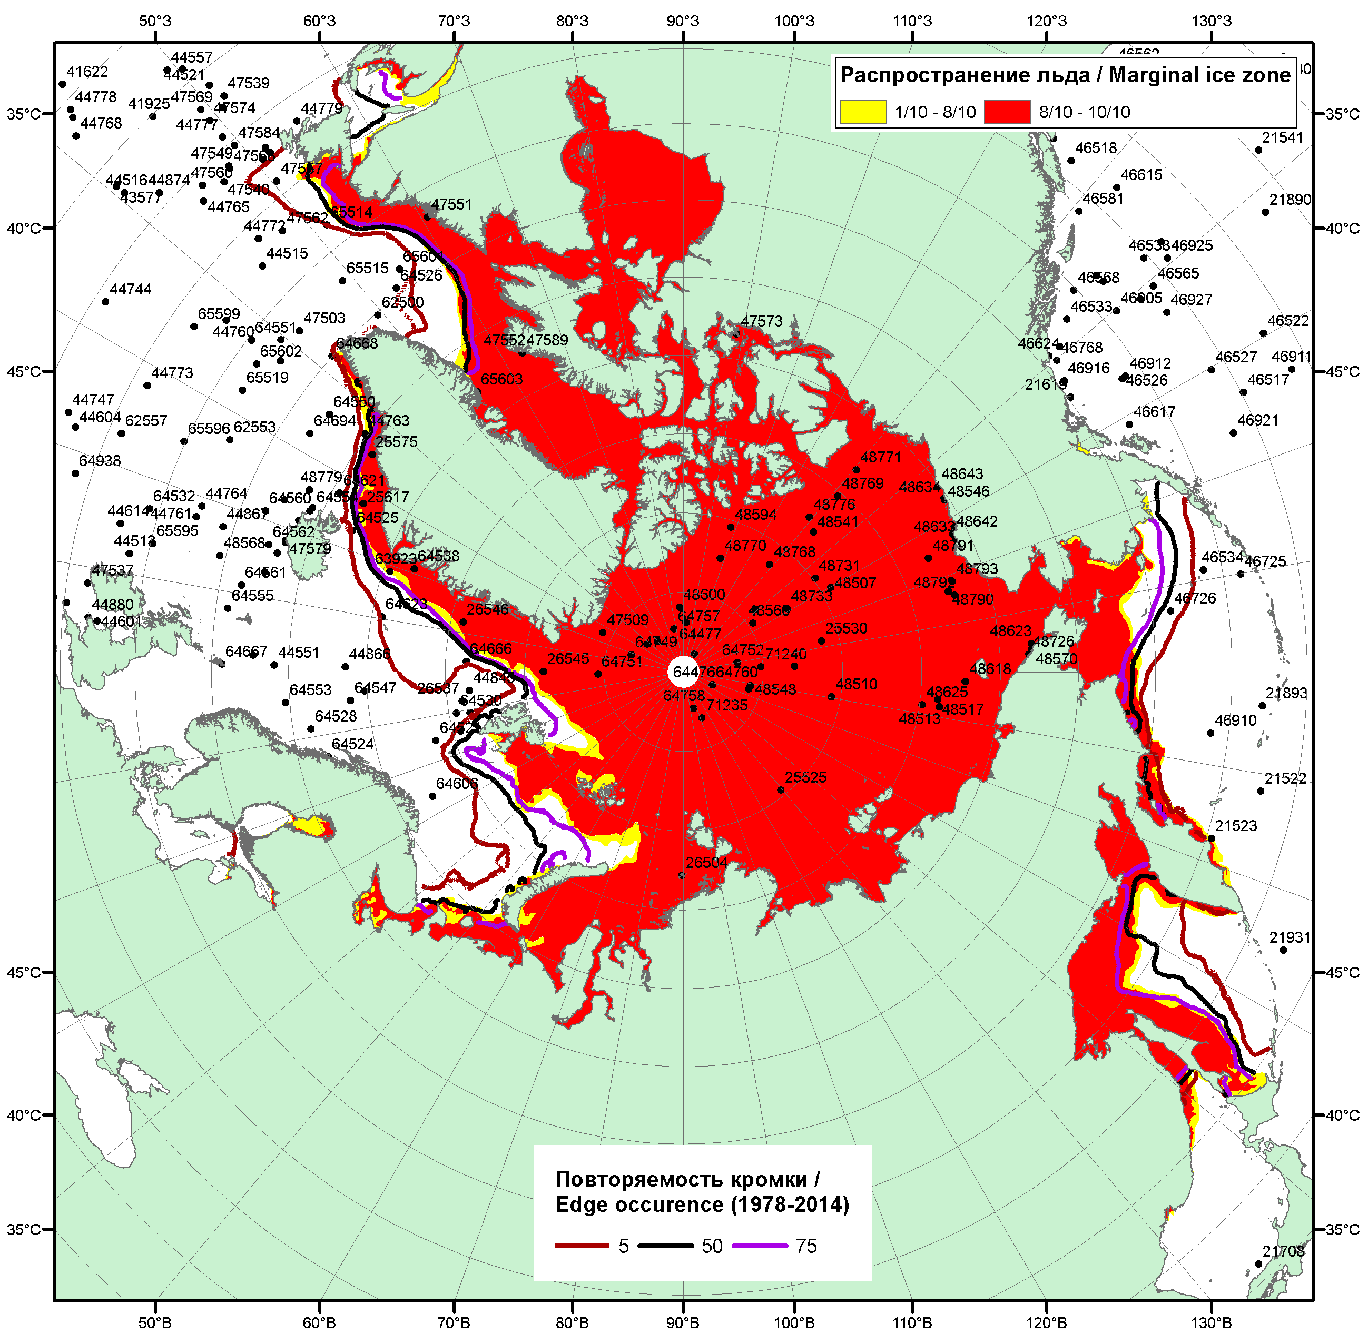

Рисунок 1б – Положение кромки льда и зон разреженных (<8/10) и сплоченных (≥8/10) льдов СЛО за 01.02.2016 г. на основе ледового анализа Национального Ледового Центра США, положение метеорологический дрейфующих буев IABP и Argos на 02.02.2016T1200+00 и повторяемость кромки за 01-05.02 за период 1979-2012 гг. по наблюдениям SSMR-SSM/I-SSMIS (алгоритм NASATEAM)

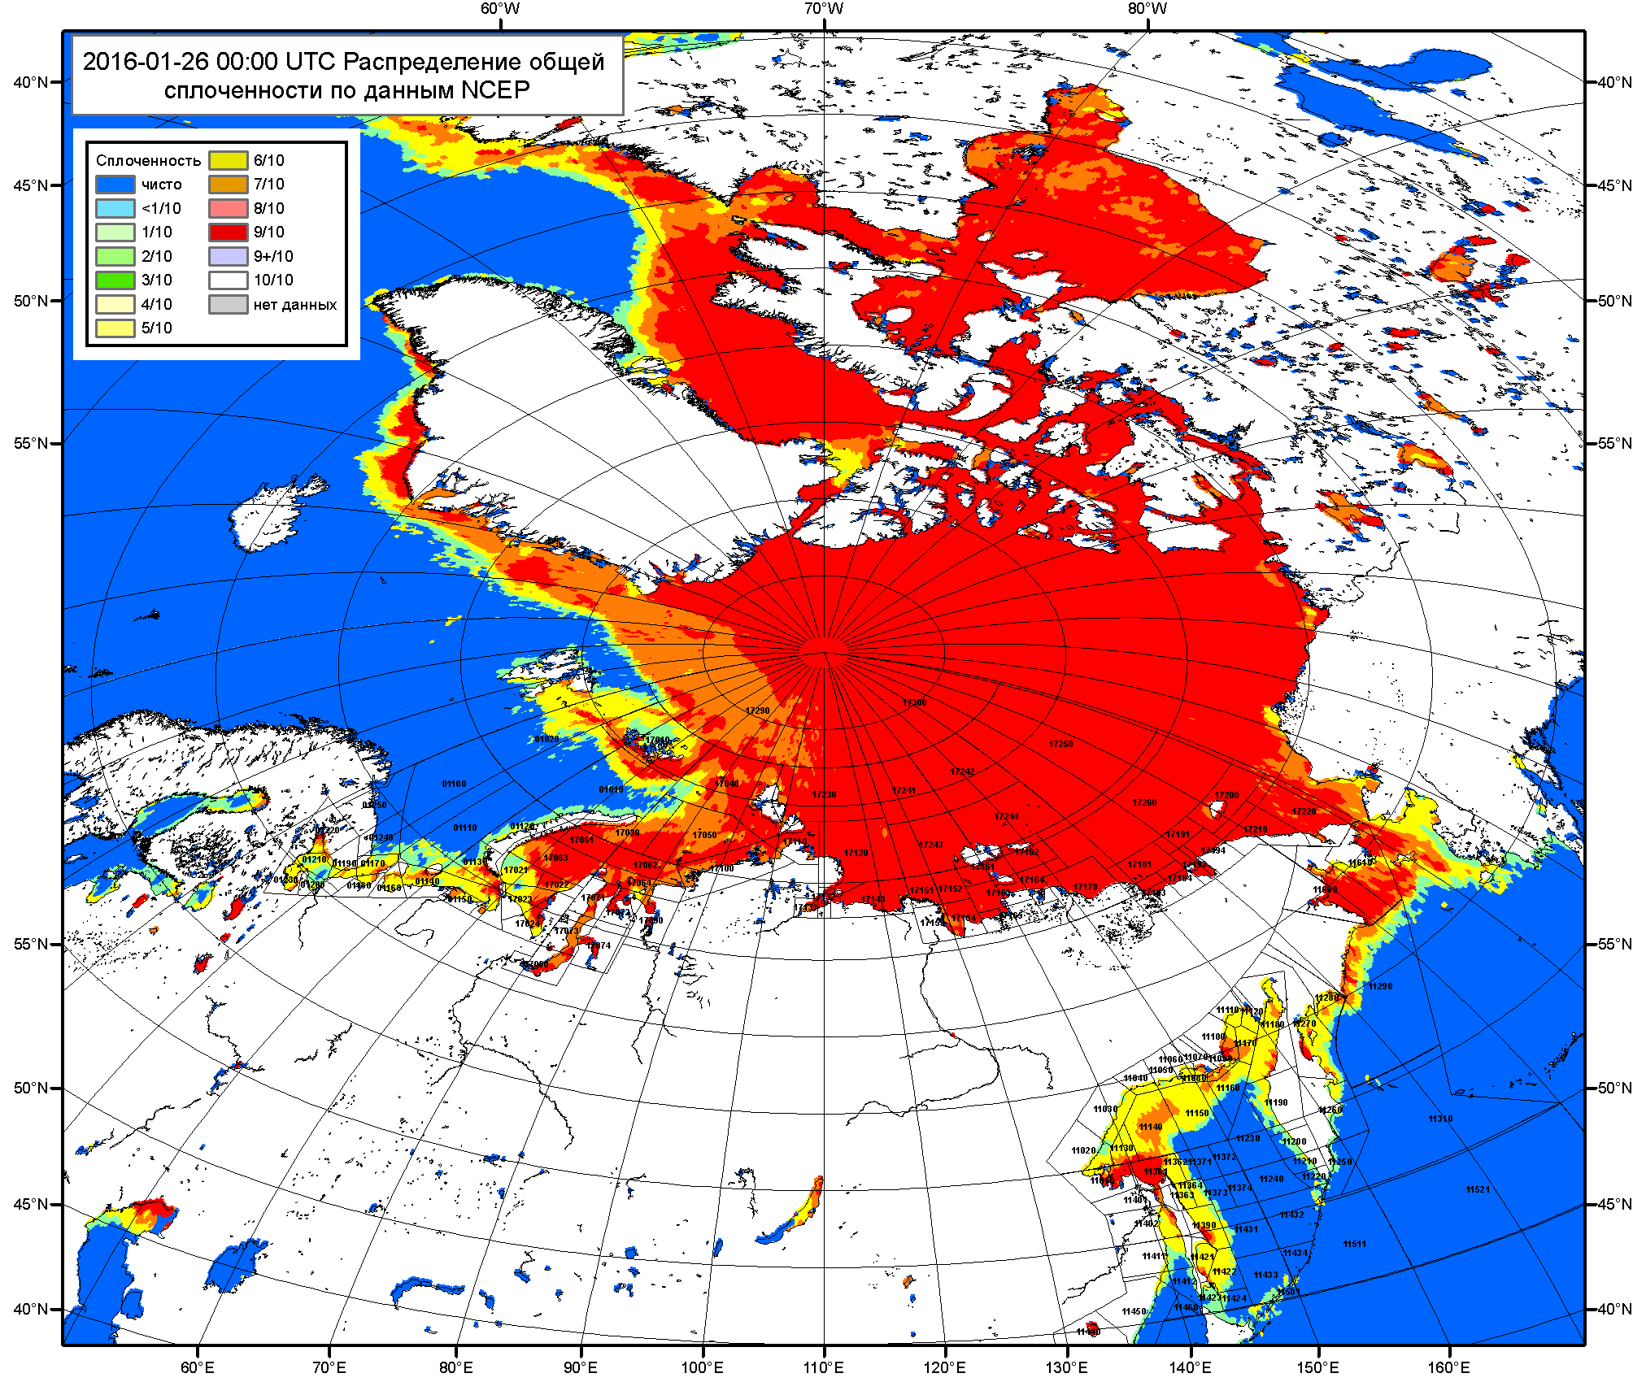

Рисунок 2a – Общая сплоченность морского льда СЛО и субарктических морей по данным NCEP на 02.02.2016 00:00 UTC и границы районов ГМССБ МЕТЗОН XIII, XX и XXI.
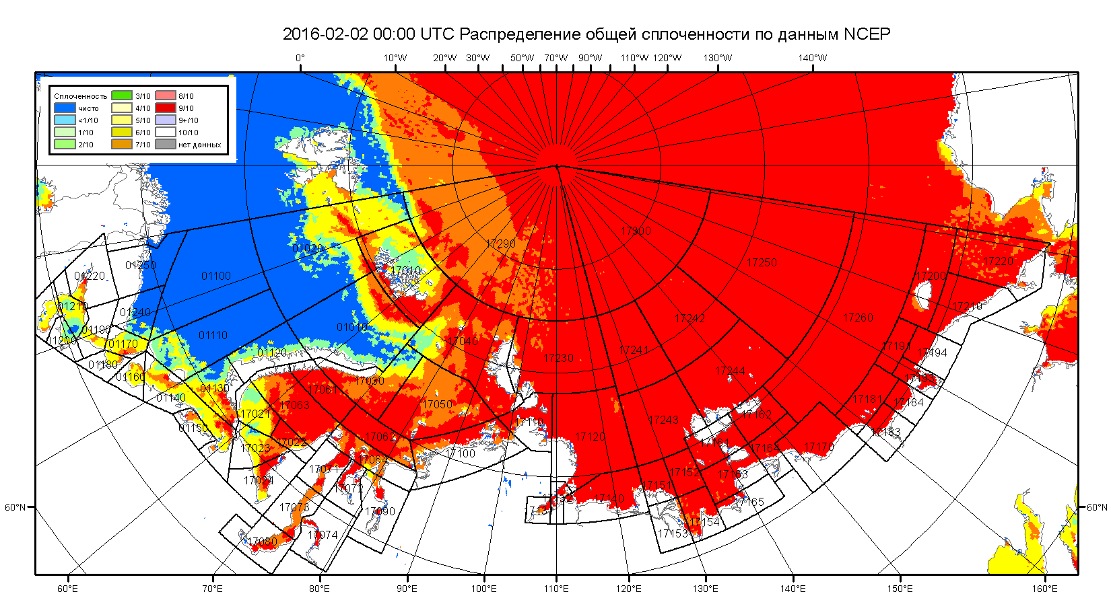

Рисунок 2б – Общая сплоченность морского льда морей СМП по данным NCEP на 02.02.2016 00:00 UTC и границы районов ГМССБ МЕТЗОН XX и XXI.

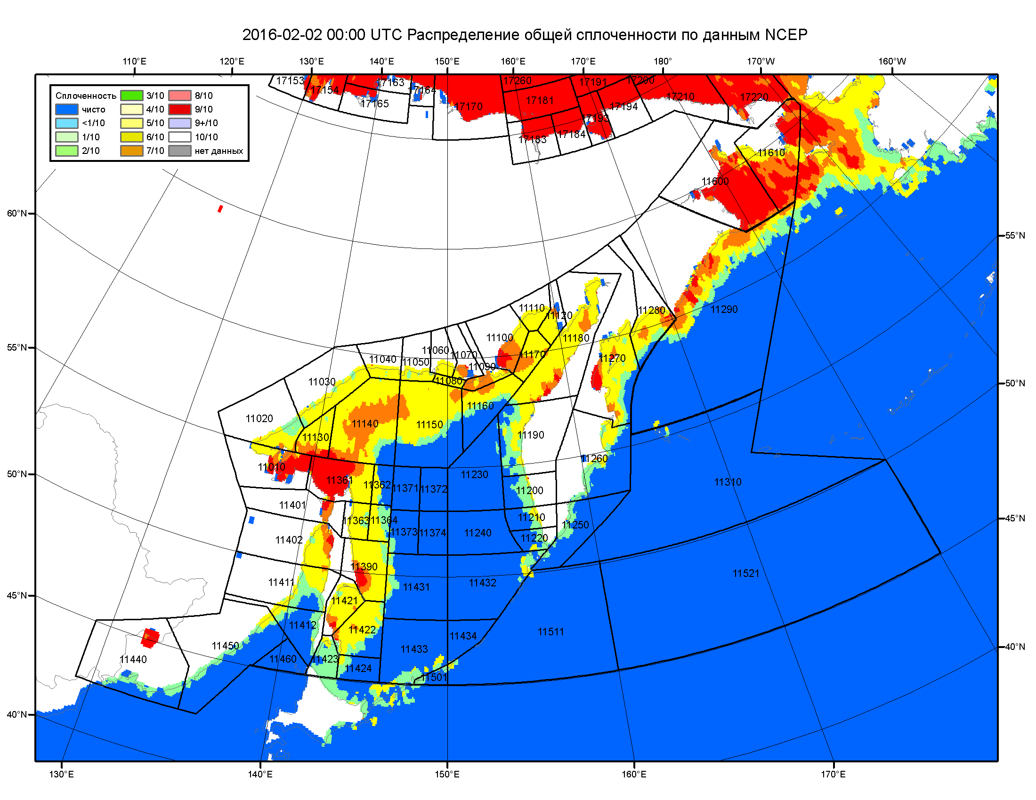

Рисунок 2в – Общая сплоченность морского льда дальневосточных морей по данным NCEP на 02.02.2016 00:00 UTC и границы районов ГМССБ МЕТЗОНЫ XIII.
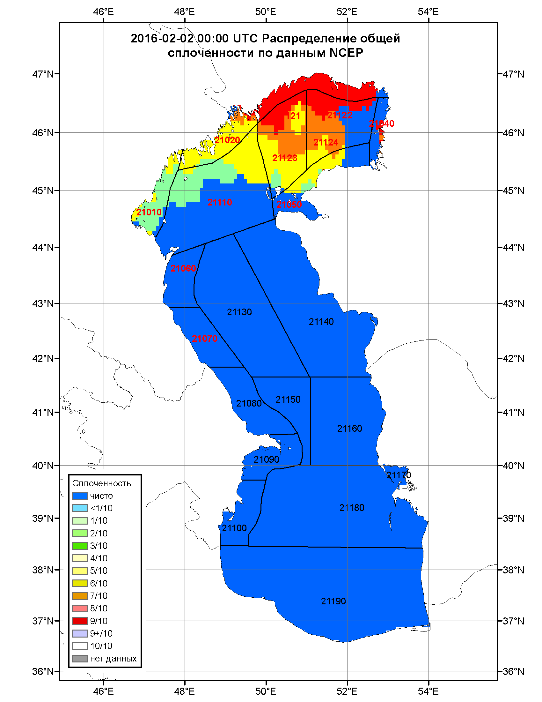

Рисунок 2г – Общая сплоченность морского льда Каспийского моря по данным NCEP на 02.02.2016 00:00 UTC и границы районов ГМССБ.

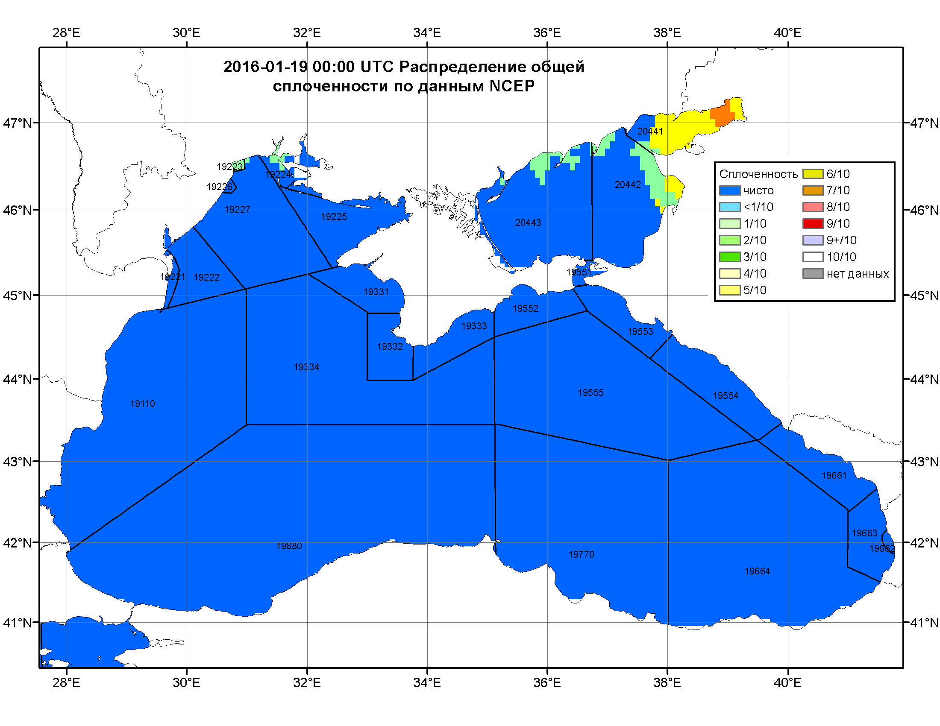

Рисунок 2д – Общая сплоченность морского льда Азовского моря по данным NCEP на 02.02.2016 00:00 UTC и границы районов ГМССБ.

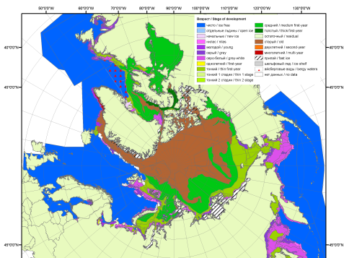 | 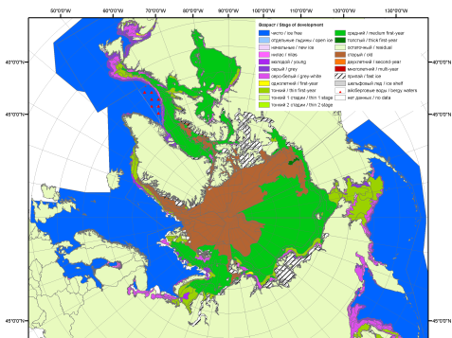 | 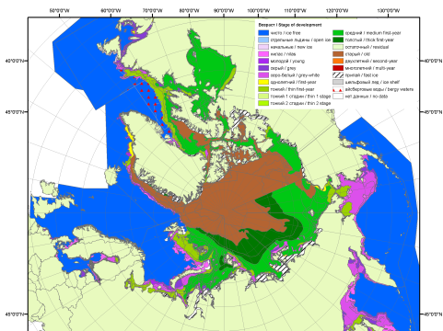
2007 | 2009 | 2010
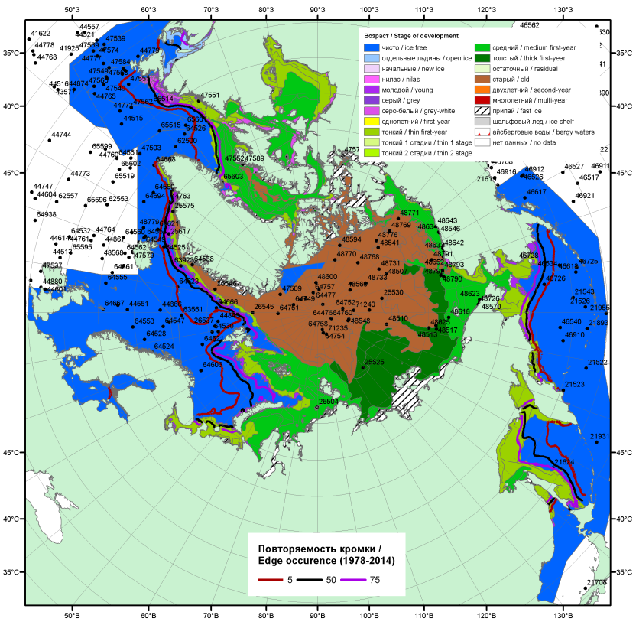 |  | 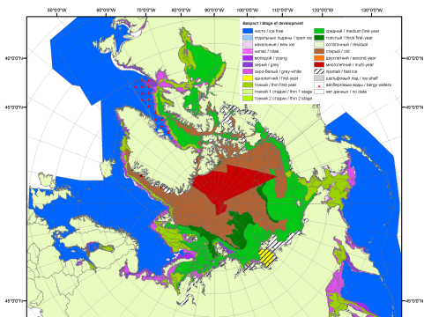
 |  | 2011
 |  | 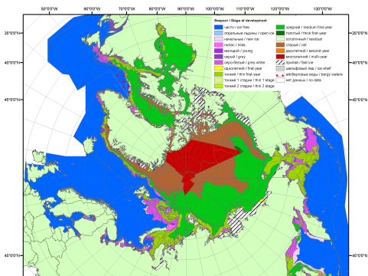
 |  | 2012
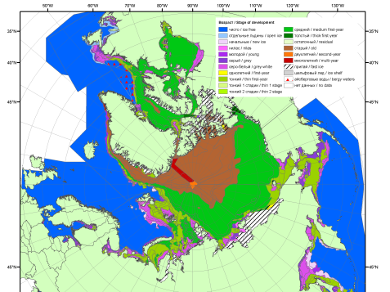 | 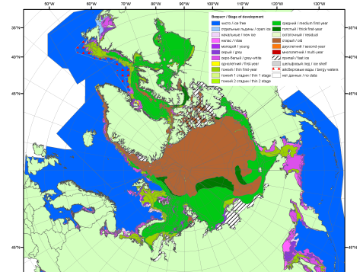 | 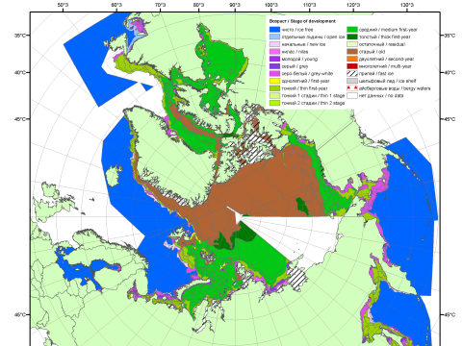
2013 | 2014 | 2015

Рисунок 3 – Обзорная ледовая карта СЛО за 25.01 - 02.02.2016 г. и аналогичные периоды 2007-2015 гг. на основе ледового Канадской ледовой службы и Национального ледового центра США.

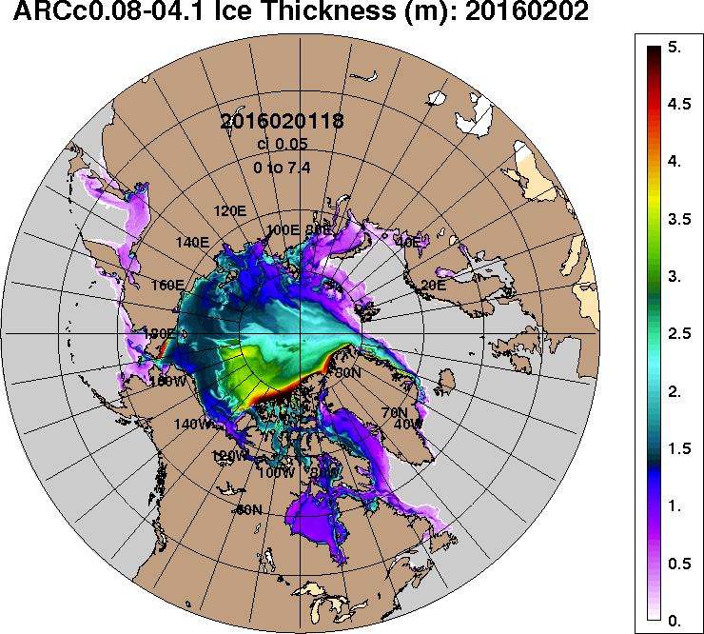 | 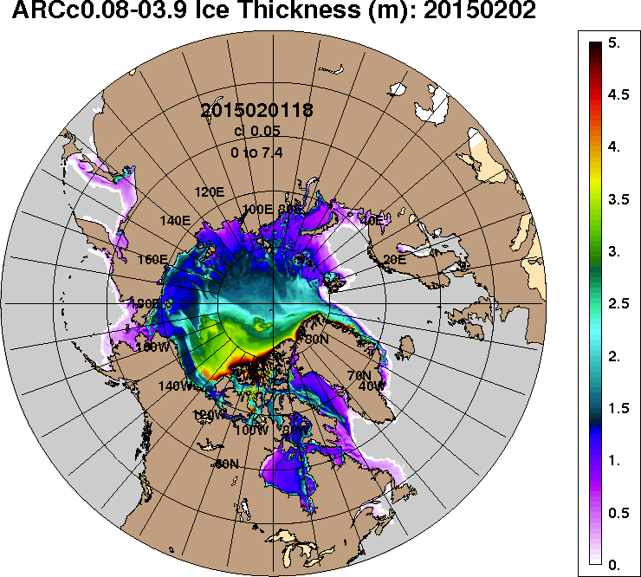
2016-02-02 | 2015-02-02
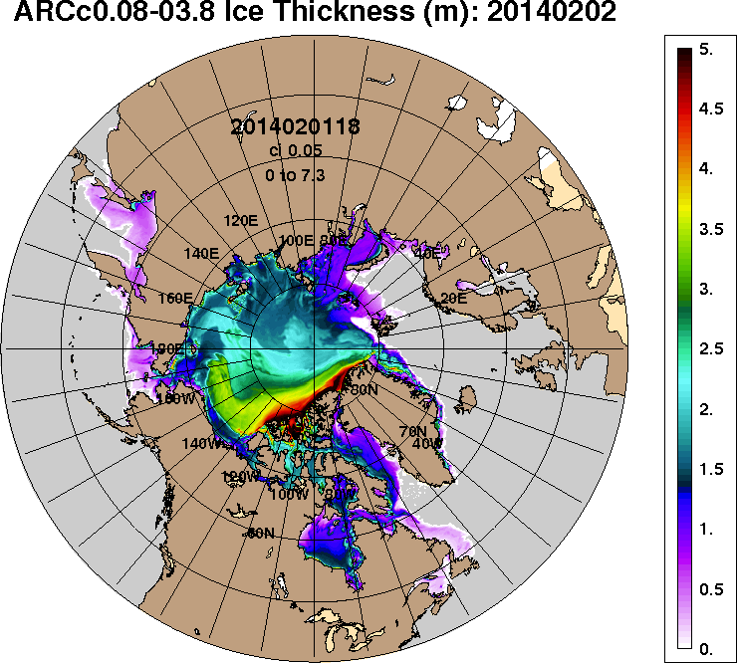 | 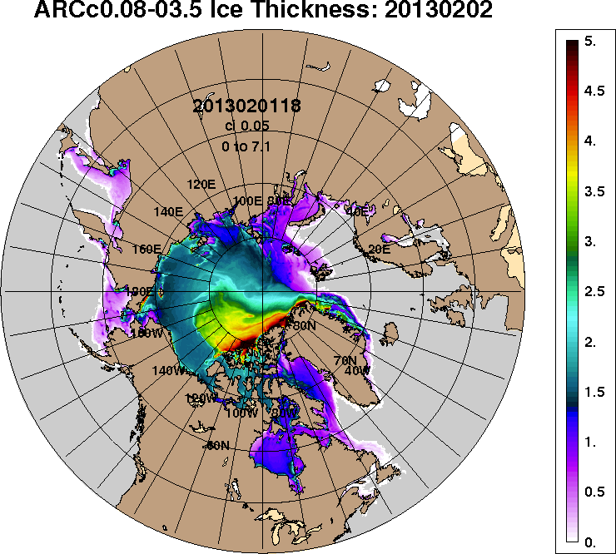
2014-02-02 | 2013-02-02
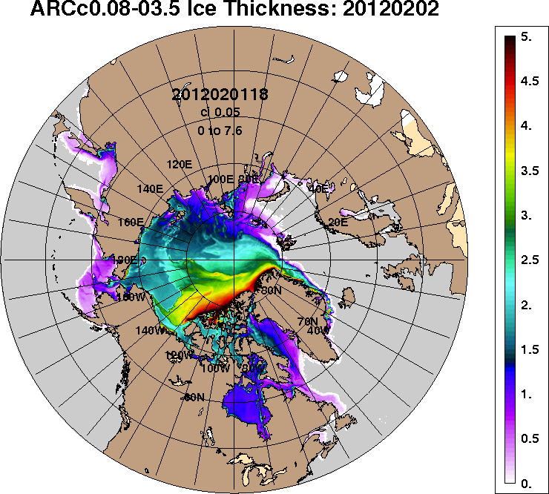 | 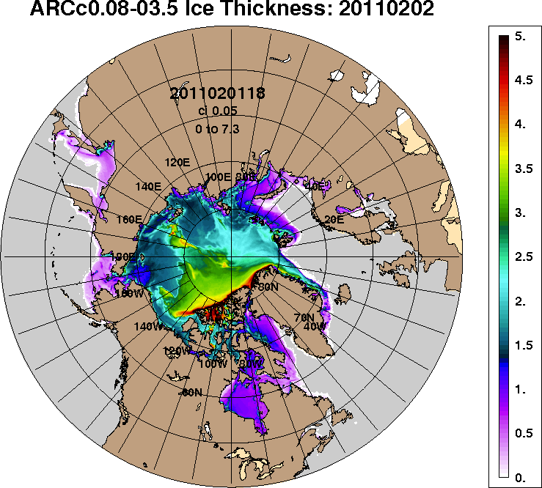
2012-02-02 | 2011-02-02
Рисунок 4 – Поля распределения средневзвешенной толщины льда на основе совместной модели морского льда – океана ACNFS (HYCOM/NCODA/CICE) 02 февраля 2016 - 2011 гг.

Таблица 1 – Динамика изменения значений ледовитости по сравнению с предыдущей неделей для морей Северной полярной области за 25 – 31 января 2016 г. по данным наблюдений SSMR-SSM/I-SSMIS-AMSR2
Регион | Северная полярная область | Сектор 45°W-95°E (Гренландское - Карское моря) | Сектор 95°E-170°W (моря Лаптевых - Чукотское, Берингово, Охотское) | Сектор 170°W-45°W (море Бофорта и Канадская Арктика) | Северный Ледовитый океан | Моря СМП (моря Карское-Чукотское)
Разность | 161.3 | -152.0 | 135.2 | 178.1 | -119.0 | -8.5
тыс.кв.км/сут. | 23.0 | -21.7 | 19.3 | 25.4 | -17.0 | -1.2

Таблица 2 - Медианные значения ледовитости для Северной полярной области, 3-х меридиональных секторов и моря СМП за текущие 30 и 7-дневные интервалы и её аномалии от 2011-2015 гг. и интервалов 2006-2016 гг. и 1978-2016 гг. по данным наблюдений SSMR-SSM/I-SSMIS-AMSR2, алгоритмы NASATEAM/BOOTSTRAP
Северная полярная область
Месяц | S, тыс. км² | Аномалии, тыс км²/%
 |  | 2011 г | 2012 г | 2013 г | 2014 г | 2015 г | 2006-2016гг | 1978-2016гг
01-31.01 | 13482.0 | 40.1 | -220.4 | -184.3 | -149.1 | -87.6 | -209.0 | -947.2
 |  | 0.3 | -1.6 | -1.3 | -1.1 | -0.6 | -1.5 | -6.6
25-31.01 | 13872.3 | -18.7 | -86.2 | -375.1 | -287.1 | -107.9 | -248.8 | -999.4
 |  | -0.1 | -0.6 | -2.6 | -2.0 | -0.8 | -1.8 | -6.7
Сектор 45°W-95°E (Гренландское - Карское моря)
Месяц | S, тыс. км² | Аномалии, тыс км²/%
 |  | 2011 г | 2012 г | 2013 г | 2014 г | 2015 г | 2006-2016гг | 1978-2016гг
01-31.01 | 2860.1 | -586.6 | 52.4 | -71.1 | -214.8 | -330.3 | -199.9 | -644.7
 |  | -17.0 | 1.9 | -2.4 | -7.0 | -10.4 | -6.5 | -18.4
25-31.01 | 2927.3 | -577.2 | 83.4 | -271.2 | -190.0 | -321.9 | -203.9 | -659.4
 |  | -16.5 | 2.9 | -8.5 | -6.1 | -9.9 | -6.5 | -18.4
Сектор 95°E-170°W (моря Лаптевых - Чукотское, Берингово, Охотское)
Месяц | S, тыс. км² | Аномалии, тыс км²/%
 |  | 2011 г | 2012 г | 2013 г | 2014 г | 2015 г | 2006-2016гг | 1978-2016гг
01-31.01 | 4416.2 | 183.4 | -114.1 | -102.4 | 138.4 | 303.8 | 17.8 | -114.5
 |  | 4.3 | -2.5 | -2.3 | 3.2 | 7.4 | 0.4 | -2.5
25-31.01 | 4605.0 | 120.1 | 1.5 | -75.8 | -42.2 | 312.2 | 5.8 | -132.7
 |  | 2.7 | 0.0 | -1.6 | -0.9 | 7.3 | 0.1 | -2.8
Сектор 170°W-45°W (море Бофорта и Канадская Арктика)
Месяц | S, тыс. км² | Аномалии, тыс км²/%
 |  | 2011 г | 2012 г | 2013 г | 2014 г | 2015 г | 2006-2016гг | 1978-2016гг
01-31.01 | 6205.8 | 443.4 | -158.7 | -10.8 | -72.6 | -61.1 | -26.8 | -188.0
 |  | 7.7 | -2.5 | -0.2 | -1.2 | -1.0 | -0.4 | -2.9
25-31.01 | 6340.0 | 438.3 | -171.1 | -28.1 | -54.9 | -98.2 | -50.6 | -207.3
 |  | 7.4 | -2.6 | -0.4 | -0.9 | -1.5 | -0.8 | -3.2
Северный Ледовитый океан
Месяц | S, тыс. км² | Аномалии, тыс км²/%
 |  | 2011 г | 2012 г | 2013 г | 2014 г | 2015 г | 2006-2016гг | 1978-2016гг
01-31.01 | 11258.8 | -335.4 | 29.0 | -40.0 | -193.6 | -358.6 | -170.7 | -573.8
 |  | -2.9 | 0.3 | -0.4 | -1.7 | -3.1 | -1.5 | -4.8
25-31.01 | 11304.7 | -439.4 | 52.0 | -223.6 | -156.6 | -382.4 | -187.1 | -593.2
 |  | -3.7 | 0.5 | -1.9 | -1.4 | -3.3 | -1.6 | -5.0
Моря СМП (моря Карское-Чукотское)
Месяц | S, тыс. км² | Аномалии, тыс км²/%
 |  | 2011 г | 2012 г | 2013 г | 2014 г | 2015 г | 2006-2016гг | 1978-2016гг
01-31.01 | 2974.2 | -51.7 | 9.1 | -26.2 | -51.4 | -51.7 | -29.5 | -44.7
 |  | -1.7 | 0.3 | -0.9 | -1.7 | -1.7 | -1.0 | -1.5
25-31.01 | 2993.4 | -32.5 | 50.6 | -32.0 | -32.5 | -32.5 | -14.9 | -26.7
 |  | -1.1 | 1.7 | -1.1 | -1.1 | -1.1 | -0.5 | -0.9

Таблица 3 – Экстремальные и средние значения ледовитости для Северной полярной области, 3 меридиональных секторов и моря СМП за текущий 7-дневный интервал по данным наблюдений SSMR-SSM/I-SSMIS-AMSR2, алгоритмы NASATEAM/BOOTSTRAP
Северная полярная область
Месяц | Минимальное знач. | Максимальное знач. | Среднее знач. | Медиана
25-31.01 | 13630.7  25.01.2006 | 16009.7  30.01.1979 | 14871.7 | 14906.5
Сектор 45°W-95°E (Гренландское - Карское моря)
Месяц | Минимальное знач. | Максимальное знач. | Среднее знач. | Медиана
25-31.01 | 2765.7  25.01.2006 | 4555.9  30.01.1979 | 3586.7 | 3583.1
Сектор 95°E-170°W (моря Лаптевых - Чукотское, Берингово, Охотское)
Месяц | Минимальное знач. | Максимальное знач. | Среднее знач. | Медиана
25-31.01 | 4256.9  30.01.2015 | 5262.5  31.01.1979 | 4737.7 | 4779.6
Сектор 170°W-45°W (море Бофорта и Канадская Арктика)
Месяц | Минимальное знач. | Максимальное знач. | Среднее знач. | Медиана
25-31.01 | 5845.5  26.01.2011 | 7201.6  31.01.1993 | 6547.3 | 6524.1
Северный Ледовитый океан
Месяц | Минимальное знач. | Максимальное знач. | Среднее знач. | Медиана
25-31.01 | 11110.1  25.01.2006 | 12696.5  30.01.1979 | 11897.9 | 11906.6
Моря СМП (моря Карское-Чукотское)
Месяц | Минимальное знач. | Максимальное знач. | Среднее знач. | Медиана
25-31.01 | 2918.8  31.01.2012 | 3025.9  25.01.1979 | 3020.1 | 3025.9

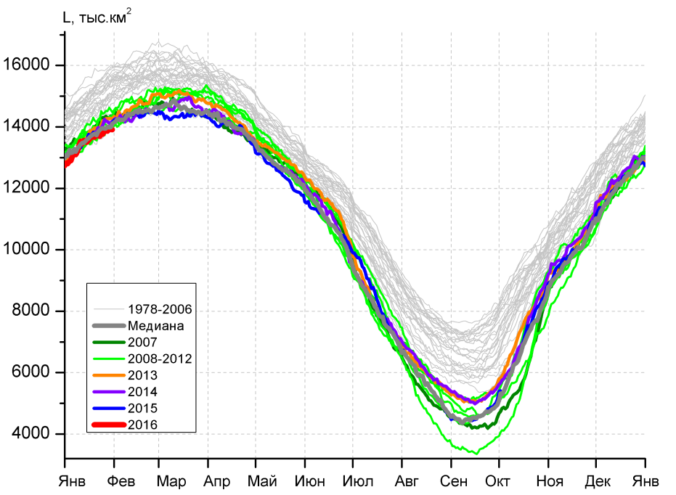 | 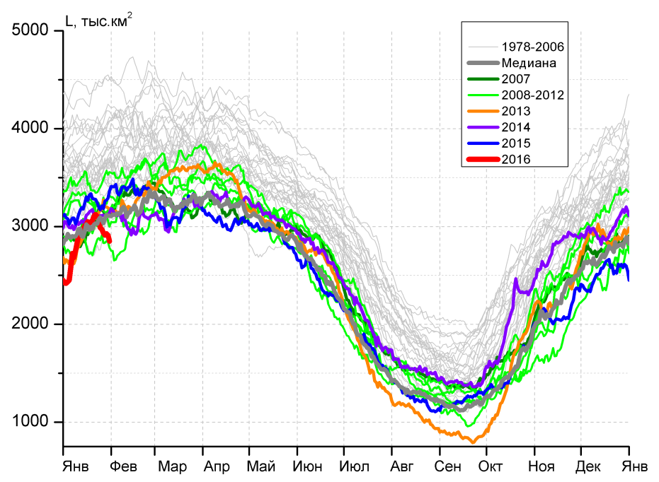
а) | б)
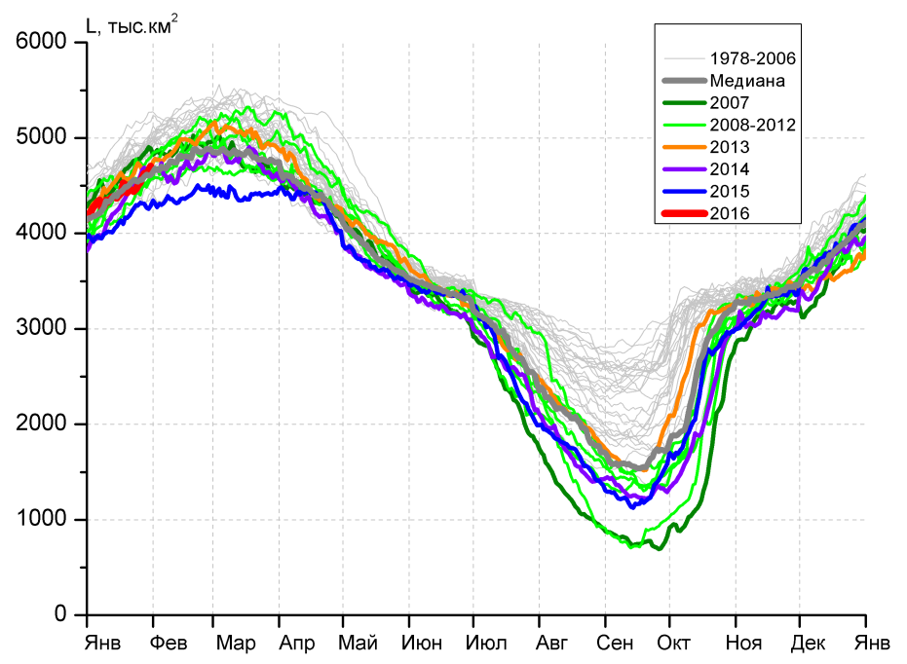 | 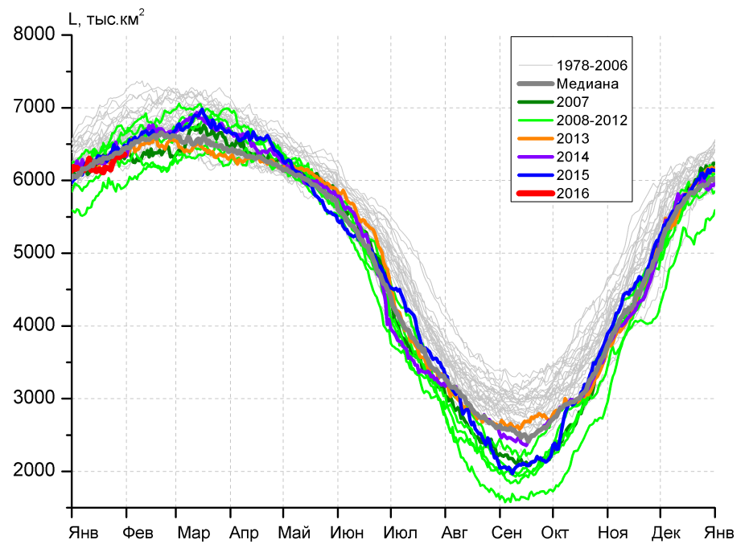
в) | г)
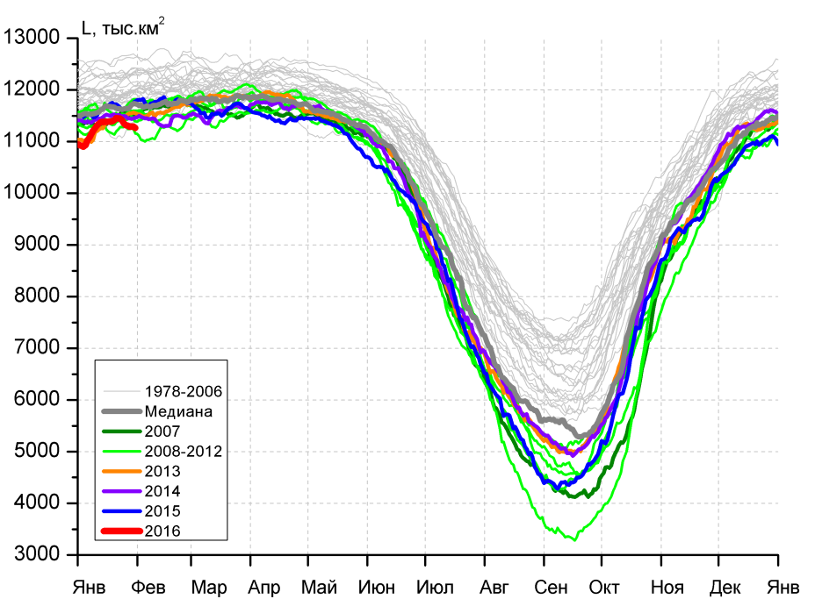 |  | 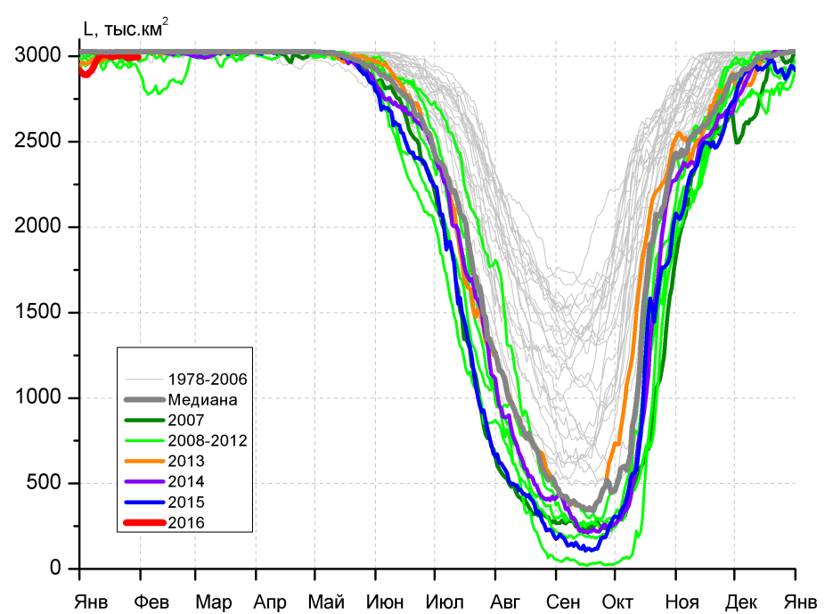
д) |  | е)

Рисунок 5 – Ежедневные оценки сезонного хода ледовитости для Северной Полярной Области и трех меридиональных секторов за период 26.10.1978 - 31.01.2016 по годам на основе расчетов по данным SSMR-SSM/I-SSMIS-AMSR2, алгоритмы NASATEAM/BOOTSTRAP: а) Северная полярная область, б) сектор 45°W-95°E (Гренландское – Карское моря), в) сектор 95°E-170°W (моря Лаптевых – Чукотское и Берингово, Охотское), г) сектор 170°W-45°W (море Бофорта и Канадская Арктика), д) Северный Ледовитый океан, е) Северный морской путь (Карское - Чукотское моря).

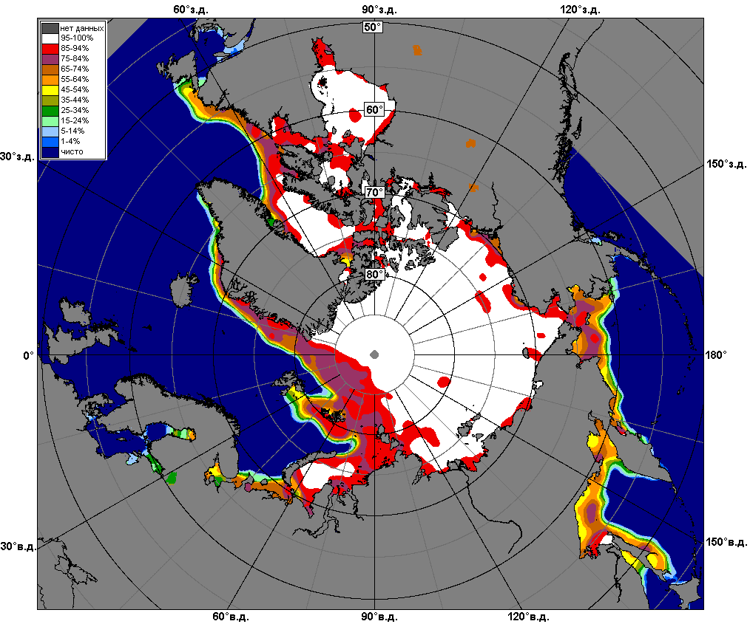 | 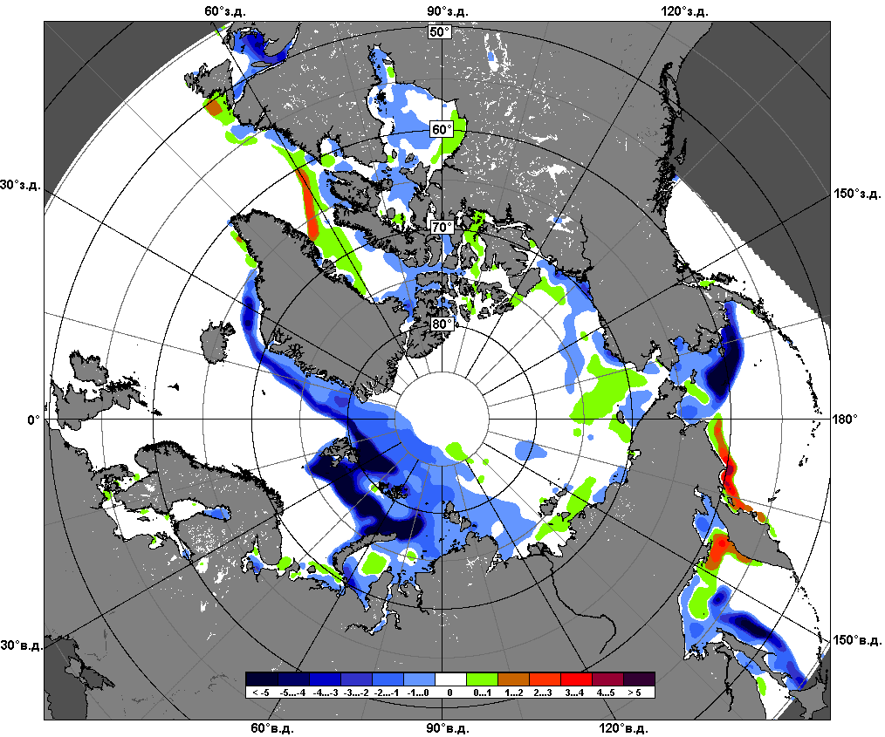 | 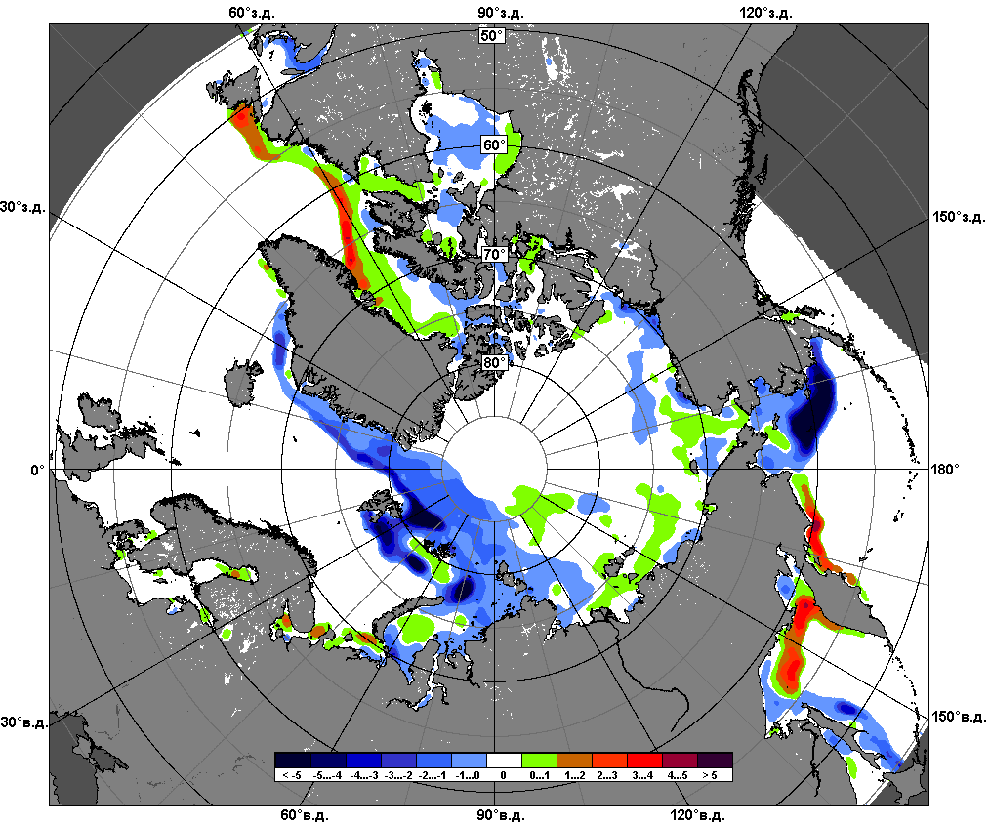
 | 25.01 – 31.01
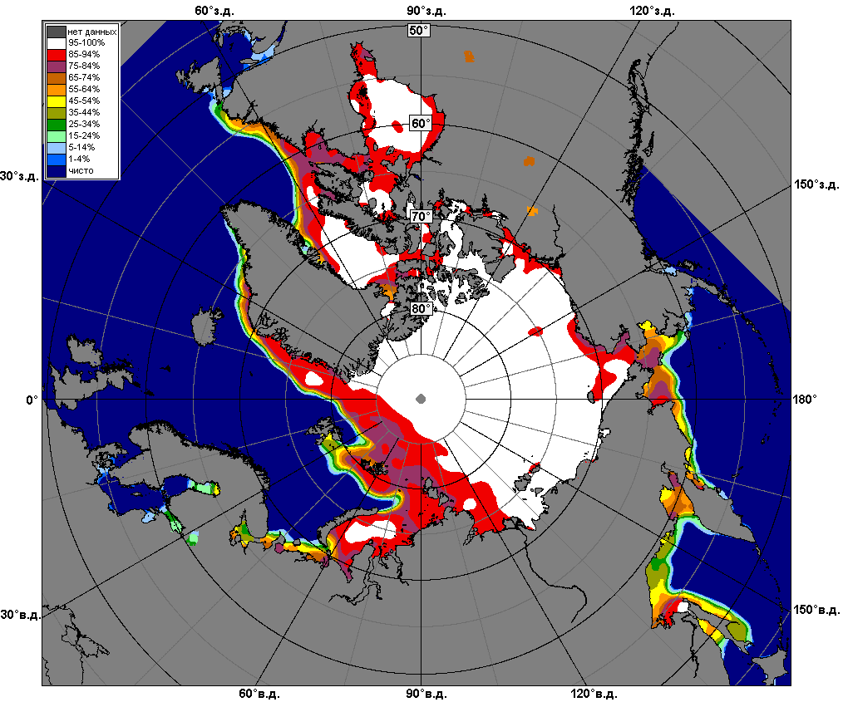 | 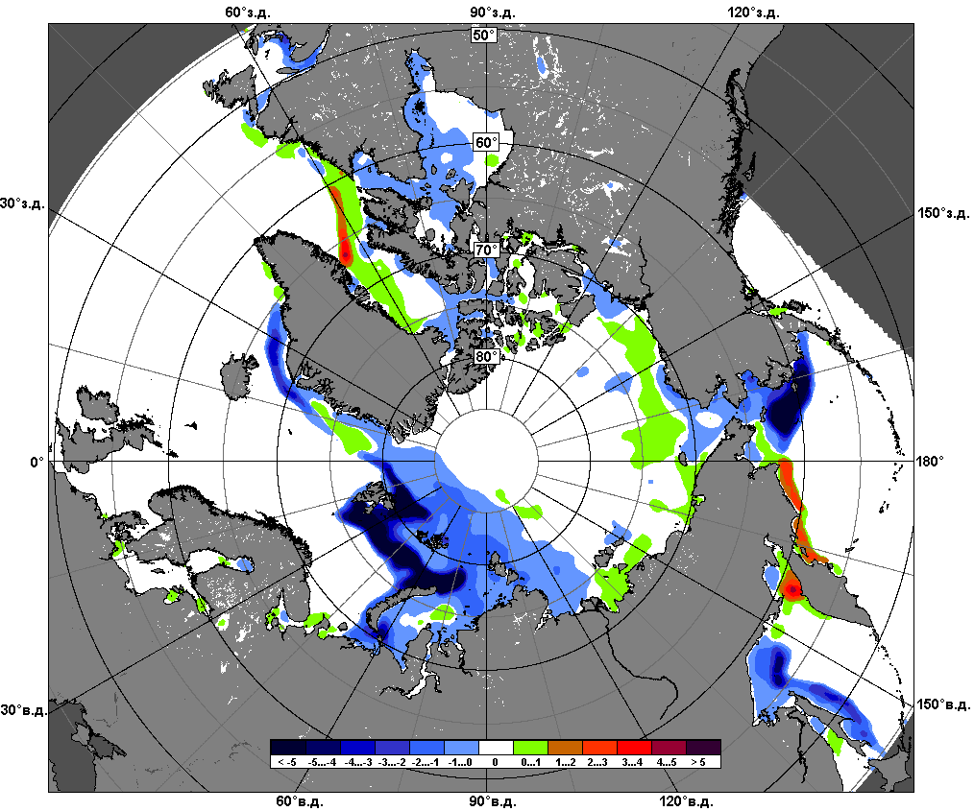 | 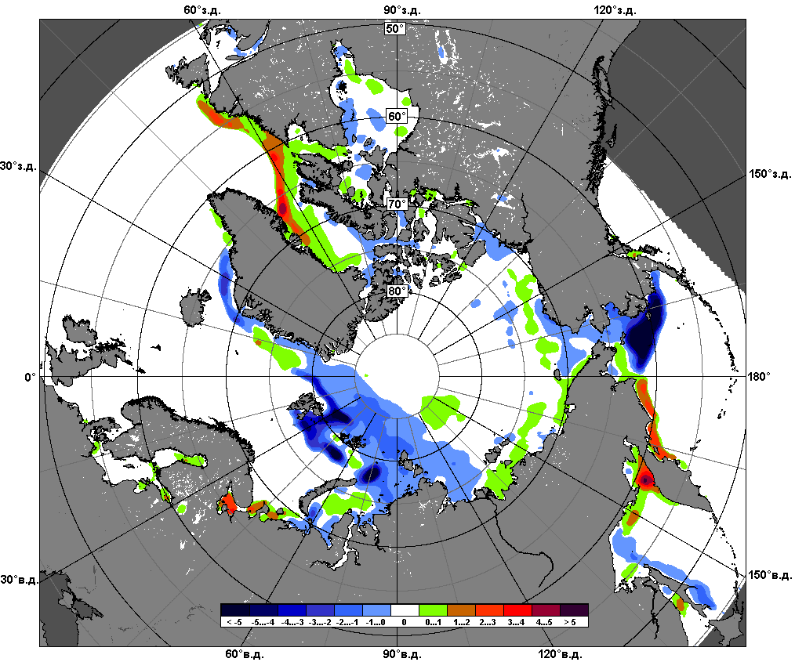
 | 01.01 – 31.01

Рисунок 6 – Медианные распределения сплоченности льда за текущие 7 и 30-дневные промежутки и её разности относительно медианного распределения за те же месяца за периоды 1979-2016 (центр) и 2006-2016 гг. (справа) на основе расчетов по данным SSMR-SSM/I-SSMIS-AMSR2, алгоритмы NASATEAM/BOOTSTRAP.

Южный океан

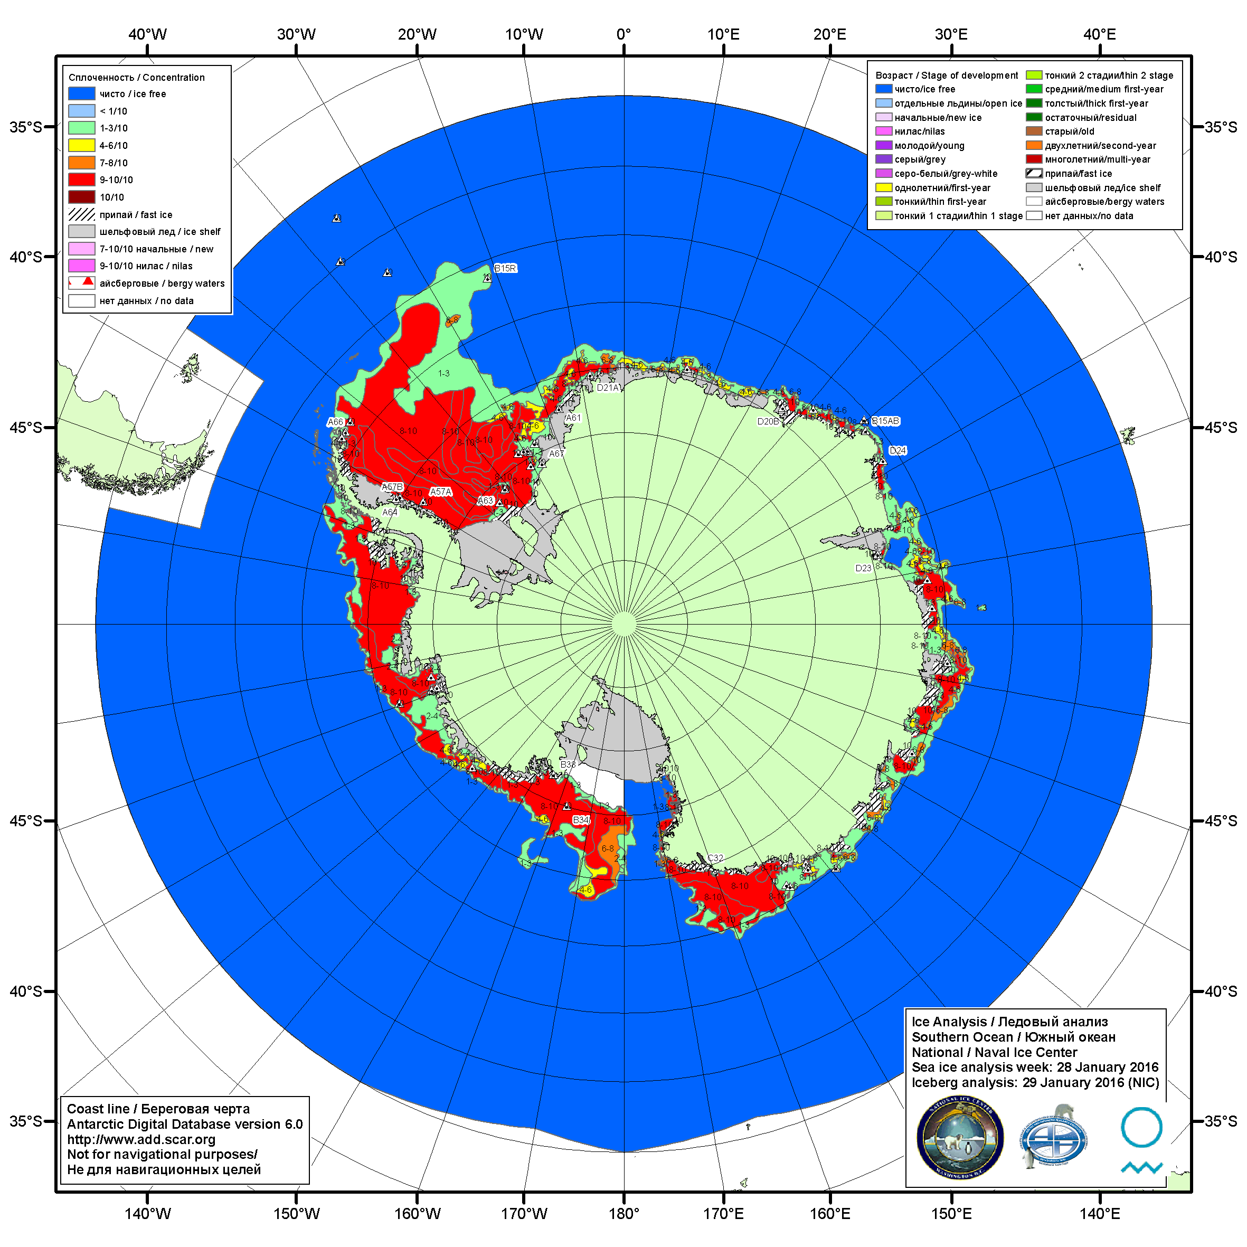

Рисунок 7а – Ледовая карта Южного океана (цветовая окраска по общей сплоченности) и расположение крупных айсбергов на основе информации совместного ледового анализа НЛЦ США, ААНИИ и НМИ (Норвегия) за 28.01.2016.

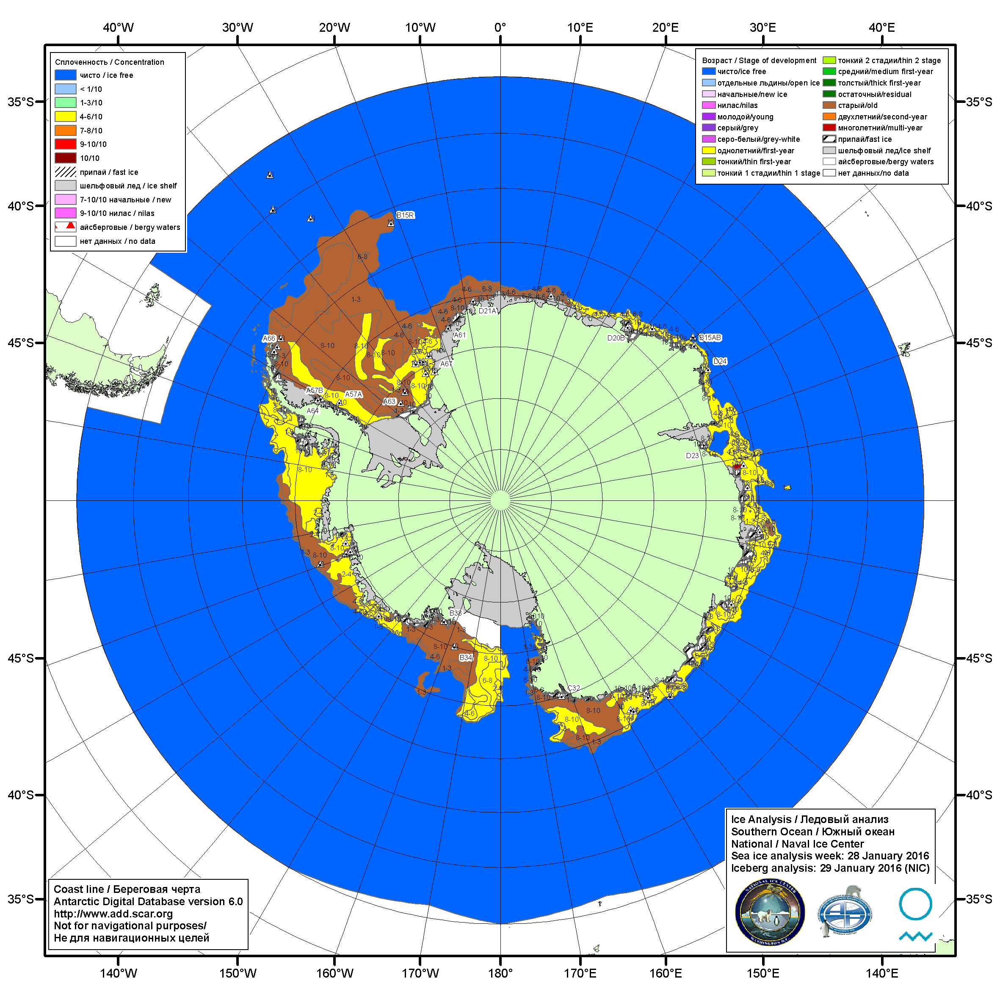

Рисунок 7б – Ледовая карта Южного океана (цветовая окраска по возрасту) и расположение крупных айсбергов на основе информации совместного ледового анализа НЛЦ США, ААНИИ и НМИ (Норвегия) за 28.01.2016.

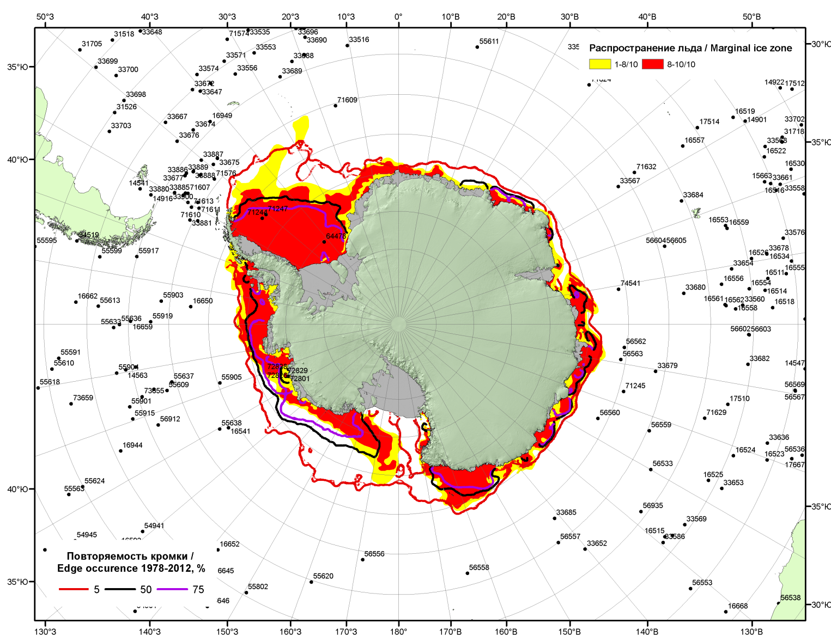

Рисунок 7в – Положение кромки льда и зон разреженных (<8/10) и сплоченных (≥8/10) льдов Южного океана за 01.02.2016 г. на основе ледового анализа Национального Ледового Центра США, положение метеорологический дрейфующих буев IABP и Argos на 02.02.2016T1200+00 и повторяемость кромки за 01-05.02 за период 1979-2014 гг. по наблюдениям SSMR-SSM/I-SSMIS (алгоритм NASATEAM)

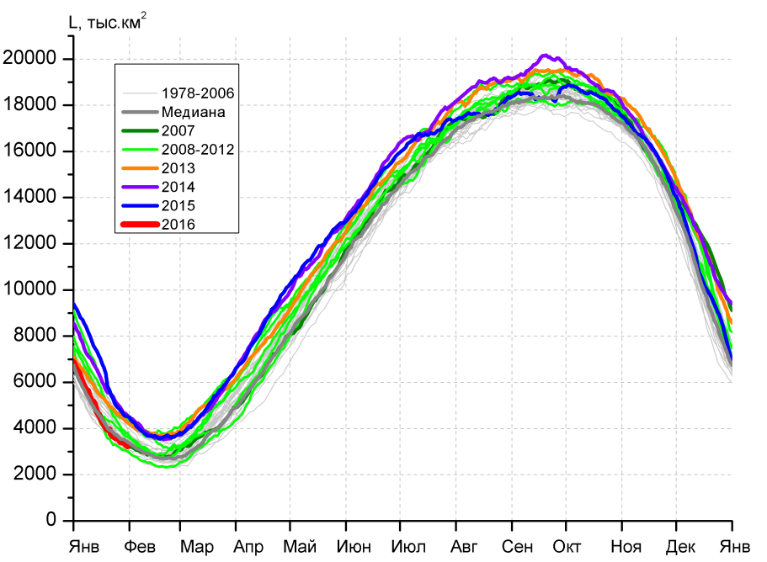 | 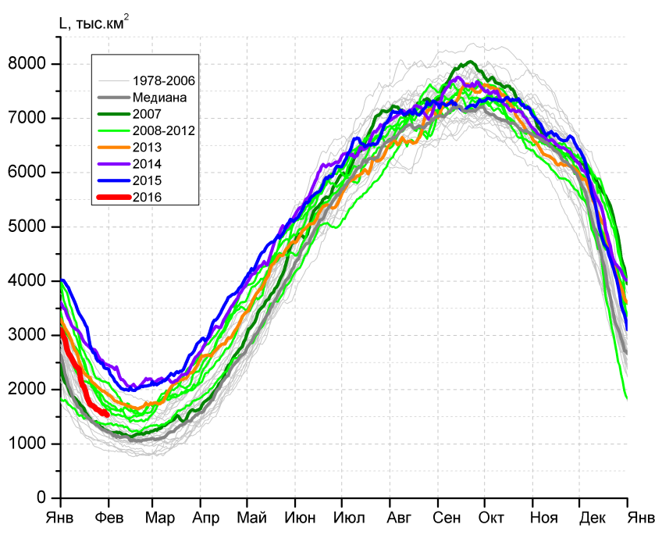
а) | б)
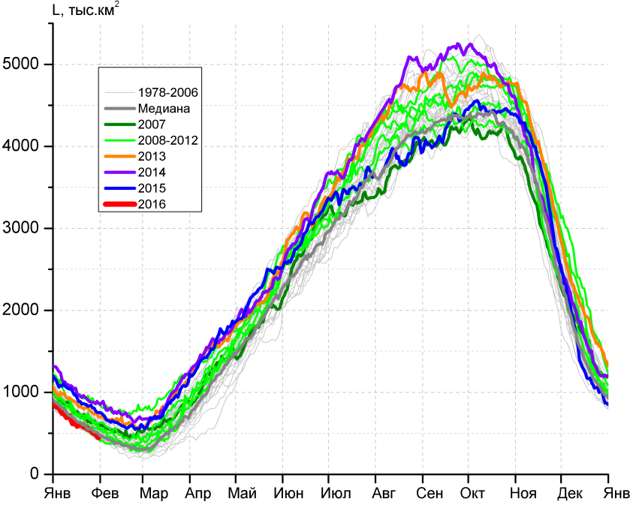 | 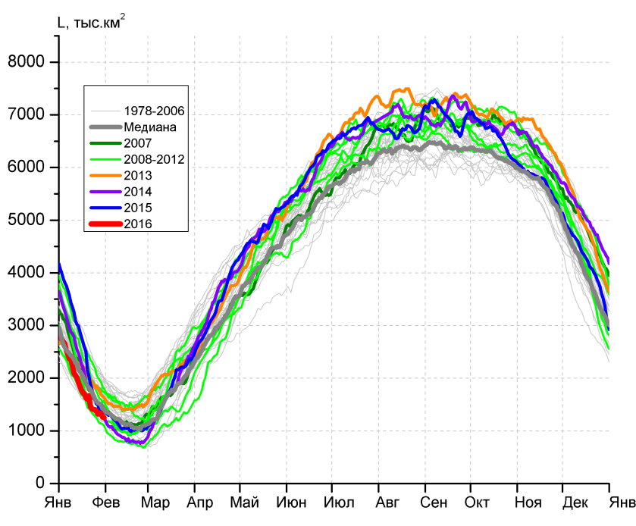
в) | г)

Рисунок 8 – Ежедневные оценки сезонного хода ледовитости Южного Океана и меридиональных секторов за период 26.10.1978 – 31.01.2016 по годам на основе расчетов по данным SSMR-SSM/I-SSMIS-AMSR2, алгоритм NASATEAM/BOOTSTRAP: а) Южный Океан, б) Атлантический сектор (60°W-30°E, море Уэдделла), в) Индоокеанский сектор (30°E-150°E, моря Космонавтов, Содружества, Моусона), г) Тихоокеанский сектор (150°E-60°W, моря Росса, Беллинсгаузена)

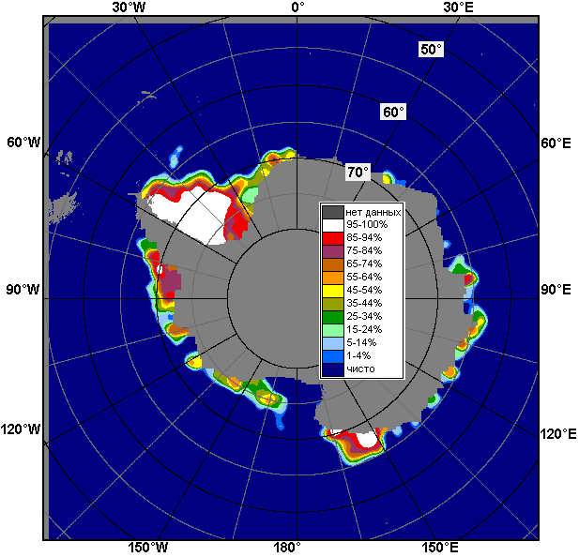 | 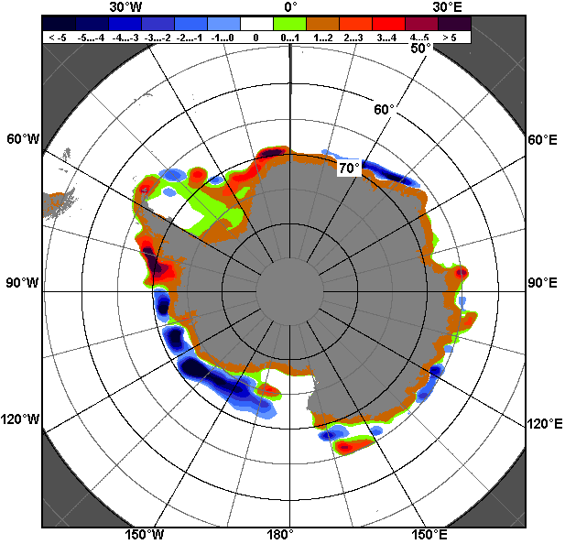 | 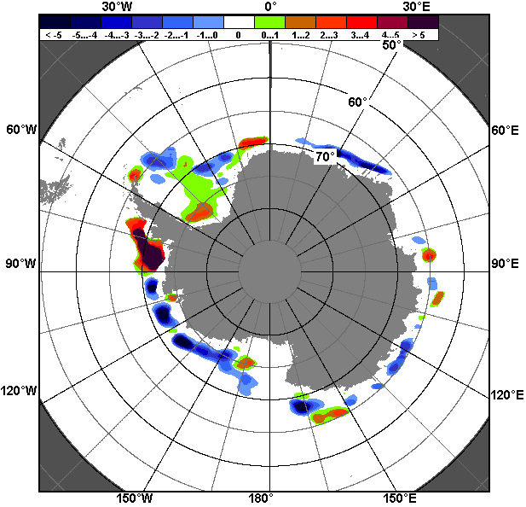
25.01 – 31.01
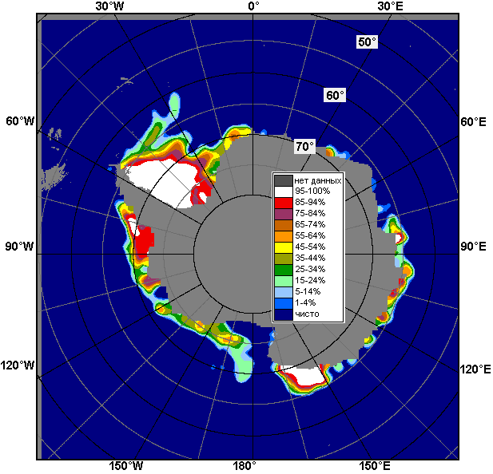 | 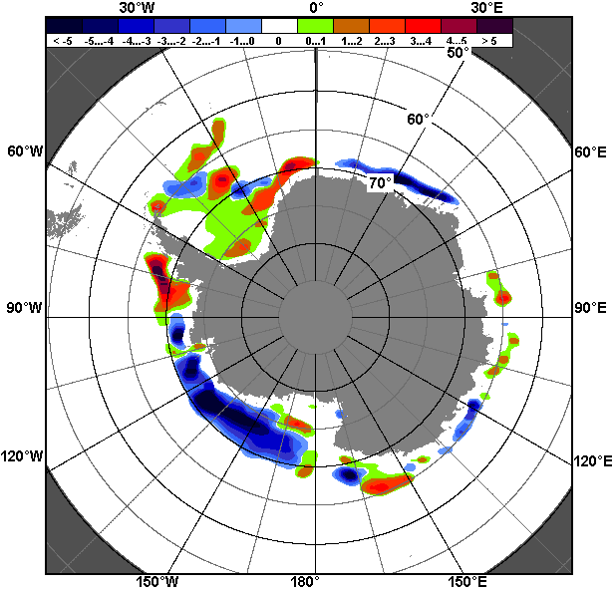 | 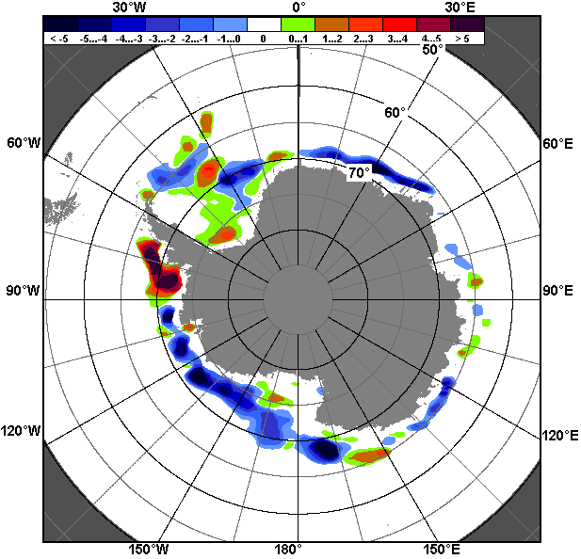
01.01 – 31.01

Рисунок 9 – Медианные распределения общей сплоченности льда за текущие 7 и 30-дневные промежутки (слева) и её разности относительно медианного распределения за тот же месяц за периоды 1978-2016 (центр) и 2006-2016 гг. (справа) на основе расчетов по данным SSMR-SSM/I-SSMIS-AMSR2, алгоритм NASATEAM/BOOTSTRAP

Таблица 4 – Динамика изменения значений ледовитости по сравнению с предыдущей неделей для морей Южного океана за 25 – 31 января 2016 г. по данным наблюдений SSMR-SSM/I-SSMIS
Регион | Южный Океан | Атлантический сектор | Индоокеанский сектор | Тихоокеанский сектор
Разность | -462.6 | -145.9 | -84.7 | -232.0
тыс.кв.км/сут. | -66.1 | -20.8 | -12.1 | -33.1

Таблица 5 - Медианные значения ледовитости для Южного океана и 3 меридиональных секторов за текущие 30 и 7-дневные интервалы и её аномалии от 2011-2015 гг. и интервалов 2006-2016 гг. и 1978-2016 гг. по данным наблюдений SSMR-SSM/I-SSMIS-AMSR2, алгоритм NASATEAM/BOOTSTRAP
Южный Океан
Месяц | S, тыс. км² | Аномалии, тыс км²/%
 |  | 2011 г | 2012 г | 2013 г | 2014 г | 2015 г | 2006-2016гг | 1978-2016гг
01-31.01 | 4703.3 | 194.4 | -956.1 | -840.6 | -1623.3 | -2135.4 | -716.0 | -400.5
 |  | 4.3 | -16.9 | -15.2 | -25.7 | -31.2 | -13.2 | -7.8
25-31.01 | 3408.1 | 285.6 | -1028.7 | -1065.9 | -1403.0 | -1300.1 | -597.0 | -465.0
 |  | 9.1 | -23.2 | -23.8 | -29.2 | -27.6 | -14.9 | -12.0
Атлантический сектор (60°W-30°E, море Уэдделла)
Месяц | S, тыс. км² | Аномалии, тыс км²/%
 |  | 2011 г | 2012 г | 2013 г | 2014 г | 2015 г | 2006-2016гг | 1978-2016гг
01-31.01 | 2142.9 | 600.2 | -733.6 | -333.7 | -812.1 | -1052.9 | -209.3 | 89.6
 |  | 38.9 | -25.5 | -13.5 | -27.5 | -32.9 | -8.9 | 4.4
25-31.01 | 1583.8 | 206.1 | -579.9 | -400.1 | -946.7 | -875.9 | -236.8 | 6.9
 |  | 15.0 | -26.8 | -20.2 | -37.4 | -35.6 | -13.0 | 0.4
Индоокеанский сектор (30°E-150°E, моря Космонавтов, Содружества, Моусона)
Месяц | S, тыс. км² | Аномалии, тыс км²/%
 |  | 2011 г | 2012 г | 2013 г | 2014 г | 2015 г | 2006-2016гг | 1978-2016гг
01-31.01 | 645.3 | -171.6 | -28.2 | -229.6 | -397.7 | -313.4 | -187.3 | -111.0
 |  | -21.0 | -4.2 | -26.2 | -38.1 | -32.7 | -22.5 | -14.7
25-31.01 | 500.7 | -67.1 | 27.9 | -243.6 | -378.1 | -296.6 | -169.1 | -101.0
 |  | -11.8 | 5.9 | -32.7 | -43.0 | -37.2 | -25.2 | -16.8
Тихоокеанский сектор (150°E-60°W, моря Росса, Беллинсгаузена)
Месяц | S, тыс. км² | Аномалии, тыс км²/%
 |  | 2011 г | 2012 г | 2013 г | 2014 г | 2015 г | 2006-2016гг | 1978-2016гг
01-31.01 | 1915.0 | -234.2 | -192.7 | -277.0 | -413.5 | -769.1 | -319.2 | -379.0
 |  | -10.9 | -9.1 | -12.6 | -17.8 | -28.7 | -14.3 | -16.5
25-31.01 | 1323.6 | 146.6 | -476.6 | -422.2 | -78.2 | -127.6 | -191.1 | -370.9
 |  | 12.5 | -26.5 | -24.2 | -5.6 | -8.8 | -12.6 | -21.9
Таблица 6 – Экстремальные и средние значения ледовитости для Южного океана и 3 меридиональных секторов за текущий 7-дневный интервал по данным наблюдений SSMR-SSM/I-SSMIS-AMSR2, алгоритм NASATEAM/BOOTSTRAP
Южный Океан
Месяц | Минимальное знач. | Максимальное знач. | Среднее знач. | Медиана
25-31.01 | 2952.9  31.01.2006 | 5096.9  25.01.2014 | 3873.1 | 3773.6
Атлантический сектор (60°W-30°E, море Уэдделла)
Месяц | Минимальное знач. | Максимальное знач. | Среднее знач. | Медиана
25-31.01 | 880.2  31.01.1988 | 2632.3  25.01.2014 | 1576.9 | 1531.5
Индоокеанский сектор (30°E-150°E, моря Космонавтов, Содружества, Моусона)
Месяц | Минимальное знач. | Максимальное знач. | Среднее знач. | Медиана
25-31.01 | 424.3  29.01.1980 | 917.1  27.01.2008 | 601.7 | 584.3
Тихоокеанский сектор (150°E-60°W, моря Росса, Беллинсгаузена)
Месяц | Минимальное знач. | Максимальное знач. | Среднее знач. | Медиана
25-31.01 | 1096.3  31.01.2011 | 2292.4  25.01.1982 | 1694.4 | 1737.4

Приложение 1 – Статистические значения ледовитостей по отдельным акваториям Северной Полярной Области и Южного океана

Таблица 7 – Средние, аномалии среднего и экстремальные значения ледовитостей для Северной полярной области и её отдельных акваторий за текущие 7-дневный (неделя) и 30-дневный промежутки времени по данным наблюдений SSMR-SSM/I-SSMIS-AMSR2, алгоритм NASATEAM/BOOTSTRAP за период 1978-2016 гг.
25-31.01
Регион | S, тыс. км² | Аномалии, тыс км²/% |  |  |  |  |  |  | 1978-2016гг
 |  | 2011 г | 2012 г | 2013 г | 2014 г | 2015 г | 2006-2016гг | 1978-2016гг | Минимум дата | Максимум дата | Среднее | Медиана
Сев. полярная область | 13872.3 | -18.7 | -86.2 | -375.1 | -287.1 | -107.9 | -248.8 | -999.4 | 13630.7  25.01.2006 | 16009.7  30.01.1979 | 14871.7 | 14906.5
 |  | -0.1 | -0.6 | -2.6 | -2.0 | -0.8 | -1.8 | -6.7
Сектор 45°W-95°E | 2927.3 | -577.2 | 83.4 | -271.2 | -190.0 | -321.9 | -203.9 | -659.4 | 2765.7  25.01.2006 | 4555.9  30.01.1979 | 3586.7 | 3583.1
 |  | -16.5 | 2.9 | -8.5 | -6.1 | -9.9 | -6.5 | -18.4
Гренландское море | 582.8 | -150.0 | -53.8 | -115.1 | -10.9 | 13.0 | -75.4 | -208.8 | 549.6  27.01.2015 | 1096.8  30.01.1997 | 791.6 | 753.6
 |  | -20.5 | -8.4 | -16.5 | -1.8 | 2.3 | -11.5 | -26.4
Баренцево море | 398.6 | -242.7 | 31.9 | -62.6 | -113.4 | -283.9 | -87.6 | -308.3 | 266.8  25.01.2006 | 1121.0  31.01.1979 | 706.9 | 725.9
 |  | -37.8 | 8.7 | -13.6 | -22.1 | -41.6 | -18.0 | -43.6
Карское море | 806.6 | -32.6 | 50.6 | -32.0 | -32.6 | -32.6 | -14.9 | -26.7 | 732.1  31.01.2012 | 839.2  25.01.1979 | 833.4 | 839.2
 |  | -3.9 | 6.7 | -3.8 | -3.9 | -3.9 | -1.8 | -3.2
Сектор 95°E-170°W | 4605.0 | 120.1 | 1.5 | -75.8 | -42.2 | 312.2 | 5.8 | -132.7 | 4256.9  30.01.2015 | 5262.5  31.01.1979 | 4737.7 | 4779.6
 |  | 2.7 | 0.0 | -1.6 | -0.9 | 7.3 | 0.1 | -2.8
Море Лаптевых | 674.3 | 0.0 | 0.0 | 0.0 | 0.0 | 0.0 | 0.0 | 0.0 | 673.6  27.01.1995 | 674.3  25.01.1979 | 674.3 | 674.3
 |  | 0.0 | 0.0 | 0.0 | 0.0 | 0.0 | 0.0 | 0.0
Восточно-Сибирское море | 915.1 | 0.0 | 0.0 | 0.0 | 0.0 | 0.0 | 0.0 | 0.0 | 914.5  28.01.1994 | 915.1  25.01.1979 | 915.1 | 915.1
 |  | 0.0 | 0.0 | 0.0 | 0.0 | 0.0 | 0.0 | 0.0
Чукотское море | 597.3 | 0.0 | 0.0 | 0.0 | 0.0 | 0.0 | 0.0 | 0.0 | 596.7  26.01.1999 | 597.3  25.01.1979 | 597.3 | 597.3
 |  | 0.0 | 0.0 | 0.0 | 0.0 | 0.0 | 0.0 | 0.0
Берингово море | 573.3 | -120.7 | -338.3 | -204.3 | 30.2 | 88.5 | -132.7 | -99.9 | 374.8  25.01.1979 | 944.9  28.01.2012 | 673.2 | 677.4
 |  | -17.4 | -37.1 | -26.3 | 5.6 | 18.3 | -18.8 | -14.8
Сектор 170°W-45°W | 6340.0 | 438.3 | -171.1 | -28.1 | -54.9 | -98.2 | -50.6 | -207.3 | 5845.5  26.01.2011 | 7201.6  31.01.1993 | 6547.3 | 6524.1
 |  | 7.4 | -2.6 | -0.4 | -0.9 | -1.5 | -0.8 | -3.2
Море Бофорта | 486.6 | 0.0 | 0.0 | 0.0 | 0.0 | 0.0 | 0.0 | 0.0 | 485.9  31.01.1996 | 486.6  25.01.1979 | 486.6 | 486.6
 |  | 0.0 | 0.0 | 0.0 | 0.0 | 0.0 | 0.0 | 0.0
Гудзонов залив | 837.0 | -2.0 | -1.9 | -1.9 | -2.0 | -1.9 | -1.8 | -1.9 | 836.6  27.01.2016 | 839.0  25.01.1979 | 838.9 | 839.0
 |  | -0.2 | -0.2 | -0.2 | -0.2 | -0.2 | -0.2 | -0.2
Море Лабрадор | 267.1 | 246.8 | 49.9 | 58.3 | -59.2 | -11.4 | 51.1 | 0.4 | 6.3  26.01.2011 | 521.0  25.01.1984 | 266.7 | 260.4
 |  | 1213.0 | 22.9 | 27.9 | -18.1 | -4.1 | 23.7 | 0.2
Дейвисов пролив | 465.6 | 192.6 | 11.8 | 59.4 | 85.2 | 25.7 | 46.6 | 12.9 | 247.9  26.01.2011 | 698.6  25.01.1984 | 452.7 | 440.5
 |  | 70.6 | 2.6 | 14.6 | 22.4 | 5.9 | 11.1 | 2.8
Канадский архипелаг | 1190.0 | 14.9 | -0.1 | -0.1 | -0.1 | 0.6 | 1.3 | 0.3 | 1151.5  25.01.2011 | 1190.1  25.01.1979 | 1189.7 | 1190.1
 |  | 1.3 | 0.0 | 0.0 | 0.0 | 0.0 | 0.1 | 0.0
01-31.01
Регион | S, тыс. км² | Аномалии, тыс км²/% |  |  |  |  |  |  | 1978-2016гг
 |  | 2011 г | 2012 г | 2013 г | 2014 г | 2015 г | 2006-2016гг | 1978-2016гг | Минимум дата | Максимум дата | Среднее | Медиана
Сев. полярная область | 13482.0 | 40.1 | -220.4 | -184.3 | -149.1 | -87.6 | -209.0 | -947.2 | 12740.9  01.01.2016 | 16009.7  30.01.1979 | 14429.3 | 14451.6
 |  | 0.3 | -1.6 | -1.3 | -1.1 | -0.6 | -1.5 | -6.6
Сектор 45°W-95°E | 2860.1 | -586.6 | 52.4 | -71.1 | -214.8 | -330.3 | -199.9 | -644.7 | 2418.0  03.01.2016 | 4555.9  30.01.1979 | 3504.8 | 3490.6
 |  | -17.0 | 1.9 | -2.4 | -7.0 | -10.4 | -6.5 | -18.4
Гренландское море | 603.7 | -84.8 | -6.0 | -71.0 | -23.5 | -9.1 | -51.0 | -166.0 | 528.5  02.01.2016 | 1118.5  10.01.1989 | 769.7 | 729.2
 |  | -12.3 | -1.0 | -10.5 | -3.7 | -1.5 | -7.8 | -21.6
Баренцево море | 351.2 | -283.6 | -10.1 | 8.6 | -151.4 | -243.1 | -107.0 | -327.5 | 158.9  04.01.2016 | 1121.0  31.01.1979 | 678.8 | 696.2
 |  | -44.7 | -2.8 | 2.5 | -30.1 | -40.9 | -23.3 | -48.3
Карское море | 787.5 | -51.7 | 9.1 | -26.2 | -51.4 | -51.7 | -29.5 | -44.7 | 704.8  04.01.2016 | 839.2  01.01.1979 | 832.2 | 839.2
 |  | -6.2 | 1.2 | -3.2 | -6.1 | -6.2 | -3.6 | -5.4
Сектор 95°E-170°W | 4416.2 | 183.4 | -114.1 | -102.4 | 138.4 | 303.8 | 17.8 | -114.5 | 3819.5  01.01.2014 | 5262.5  31.01.1979 | 4530.7 | 4529.5
 |  | 4.3 | -2.5 | -2.3 | 3.2 | 7.4 | 0.4 | -2.5
Море Лаптевых | 674.3 | 0.0 | 0.0 | 0.0 | 0.0 | 0.0 | 0.0 | 0.0 | 669.1  20.01.1987 | 674.3  01.01.1979 | 674.3 | 674.3
 |  | 0.0 | 0.0 | 0.0 | 0.0 | 0.0 | 0.0 | 0.0
Восточно-Сибирское море | 915.1 | 0.0 | 0.0 | 0.0 | 0.0 | 0.0 | 0.0 | 0.0 | 914.5  14.01.1999 | 915.1  01.01.1979 | 915.1 | 915.1
 |  | 0.0 | 0.0 | 0.0 | 0.0 | 0.0 | 0.0 | 0.0
Чукотское море | 597.3 | 0.0 | 0.0 | 0.0 | 0.0 | 0.0 | 0.0 | 0.0 | 595.5  06.01.2006 | 597.3  01.01.1979 | 597.3 | 597.3
 |  | 0.0 | 0.0 | 0.0 | 0.0 | 0.0 | 0.0 | 0.0
Берингово море | 479.3 | -108.0 | -312.3 | -218.0 | -27.3 | 149.0 | -143.1 | -120.6 | 167.2  04.01.2015 | 978.8  10.01.2000 | 599.9 | 603.4
 |  | -18.4 | -39.5 | -31.3 | -5.4 | 45.1 | -23.0 | -20.1
Сектор 170°W-45°W | 6205.8 | 443.4 | -158.7 | -10.8 | -72.6 | -61.1 | -26.8 | -188.0 | 5512.5  07.01.2011 | 7201.6  31.01.1993 | 6393.8 | 6374.8
 |  | 7.7 | -2.5 | -0.2 | -1.2 | -1.0 | -0.4 | -2.9
Море Бофорта | 486.6 | 0.0 | 0.0 | 0.0 | 0.0 | 0.0 | 0.0 | 0.0 | 484.0  24.01.1990 | 486.6  01.01.1979 | 486.6 | 486.6
 |  | 0.0 | 0.0 | 0.0 | 0.0 | 0.0 | 0.0 | 0.0
Гудзонов залив | 836.8 | 38.6 | -2.1 | -1.2 | -2.1 | -2.1 | 1.8 | -0.4 | 718.3  07.01.2011 | 839.0  01.01.1979 | 837.2 | 839.0
 |  | 4.8 | -0.3 | -0.1 | -0.3 | -0.3 | 0.2 | 0.0
Море Лабрадор | 205.7 | 187.9 | 49.2 | 77.7 | -59.1 | -35.8 | 49.6 | -5.2 | 2.6  07.01.2011 | 533.1  24.01.1984 | 211.0 | 200.6
 |  | 1057.0 | 31.4 | 60.7 | -22.3 | -14.8 | 31.7 | -2.5
Дейвисов пролив | 437.5 | 196.1 | -20.2 | 37.4 | 70.2 | 19.5 | 44.5 | 5.0 | 186.5  08.01.2011 | 709.4  09.01.1983 | 432.5 | 419.5
 |  | 81.2 | -4.4 | 9.3 | 19.1 | 4.7 | 11.3 | 1.2
Канадский архипелаг | 1190.0 | 79.5 | 1.1 | -0.1 | -0.1 | 0.0 | 7.3 | 2.1 | 1022.2  07.01.2011 | 1190.1  01.01.1979 | 1187.9 | 1190.1
 |  | 7.2 | 0.1 | 0.0 | 0.0 | 0.0 | 0.6 | 0.2
Таблица 8 – Средние, аномалии среднего и экстремальные значения ледовитостей для Южного океана и его отдельных акваторий за текущие 7-дневный (неделя) и 30-дневный промежутки времени по данным наблюдений SSMR-SSM/I-SSMIS-AMSR2, алгоритм NASATEAM/BOOTSTRAP за период 1978-2016 гг.

25-31.01
Регион | S, тыс. км² | Аномалии, тыс км²/% |  |  |  |  |  |  | 1978-2016гг
 |  | 2011 г | 2012 г | 2013 г | 2014 г | 2015 г | 2006-2016гг | 1978-2016гг | Минимум дата | Максимум дата | Среднее | Медиана
Южный Океан | 3408.1 | 285.6 | -1028.7 | -1065.9 | -1403.0 | -1300.1 | -597.0 | -465.0 | 2952.9  31.01.2006 | 5096.9  25.01.2014 | 3873.1 | 3773.6
 |  | 9.1 | -23.2 | -23.8 | -29.2 | -27.6 | -14.9 | -12.0
Атлантический сектор | 1583.8 | 206.1 | -579.9 | -400.1 | -946.7 | -875.9 | -236.8 | 6.9 | 880.2  31.01.1988 | 2632.3  25.01.2014 | 1576.9 | 1531.5
 |  | 15.0 | -26.8 | -20.2 | -37.4 | -35.6 | -13.0 | 0.4
Западная часть моря Уэдделла | 1321.0 | 225.7 | -132.4 | -261.1 | -461.8 | -493.4 | -77.2 | 31.0 | 832.0  29.01.1988 | 1865.6  25.01.2003 | 1290.0 | 1265.2
 |  | 20.6 | -9.1 | -16.5 | -25.9 | -27.2 | -5.5 | 2.4
Восточная часть моря Уэдделла | 262.8 | -19.6 | -447.5 | -139.0 | -485.0 | -382.5 | -159.6 | -24.1 | 13.3  29.01.1989 | 796.1  25.01.2014 | 286.9 | 259.3
 |  | -6.9 | -63.0 | -34.6 | -64.9 | -59.3 | -37.8 | -8.4
Индоокеанский сектор | 500.7 | -67.1 | 27.9 | -243.6 | -378.1 | -296.6 | -169.1 | -101.0 | 424.3  29.01.1980 | 917.1  27.01.2008 | 601.7 | 584.3
 |  | -11.8 | 5.9 | -32.7 | -43.0 | -37.2 | -25.2 | -16.8
Море Космонавтов | 54.5 | -128.4 | -90.7 | -53.7 | -81.4 | -85.1 | -76.7 | -75.4 | 23.5  30.01.1998 | 241.1  25.01.1984 | 129.8 | 134.2
 |  | -70.2 | -62.5 | -49.6 | -59.9 | -61.0 | -58.5 | -58.1
Море Содружества | 119.3 | -57.0 | 59.0 | 63.9 | -196.1 | -68.5 | -42.5 | -1.6 | 13.5  30.01.1982 | 322.0  30.01.2014 | 121.0 | 120.2
 |  | -32.3 | 97.8 | 115.2 | -62.2 | -36.5 | -26.3 | -1.3
Море Моусона | 326.9 | 118.3 | 59.5 | -253.8 | -100.5 | -143.1 | -49.9 | -24.0 | 186.5  30.01.2000 | 602.5  26.01.2013 | 350.9 | 354.8
 |  | 56.7 | 22.3 | -43.7 | -23.5 | -30.4 | -13.2 | -6.8
Тихоокеанский сектор | 1323.6 | 146.6 | -476.6 | -422.2 | -78.2 | -127.6 | -191.1 | -370.9 | 1096.3  31.01.2011 | 2292.4  25.01.1982 | 1694.4 | 1737.4
 |  | 12.5 | -26.5 | -24.2 | -5.6 | -8.8 | -12.6 | -21.9
Море Росса | 862.3 | -63.1 | -558.1 | -779.4 | -234.3 | -415.6 | -415.8 | -521.4 | 828.0  31.01.2016 | 2048.2  25.01.2008 | 1383.7 | 1410.7
 |  | -6.8 | -39.3 | -47.5 | -21.4 | -32.5 | -32.5 | -37.7
Море Беллинсгаузена | 461.3 | 209.7 | 81.5 | 357.2 | 156.1 | 288.0 | 224.7 | 150.5 | 30.8  31.01.2010 | 574.2  26.01.1979 | 310.8 | 299.3
 |  | 83.4 | 21.5 | 343.2 | 51.2 | 166.2 | 95.0 | 48.4

01-31.01
Регион | S, тыс. км² | Аномалии, тыс км²/% |  |  |  |  |  |  | 1978-2016гг
 |  | 2011 г | 2012 г | 2013 г | 2014 г | 2015 г | 2006-2016гг | 1978-2016гг | Минимум дата | Максимум дата | Среднее | Медиана
Южный Океан | 4703.3 | 194.4 | -956.1 | -840.6 | -1623.3 | -2135.4 | -716.0 | -400.5 | 2952.9  31.01.2006 | 9401.1  01.01.2015 | 5103.8 | 4928.1
 |  | 4.3 | -16.9 | -15.2 | -25.7 | -31.2 | -13.2 | -7.8
Атлантический сектор | 2142.9 | 600.2 | -733.6 | -333.7 | -812.1 | -1052.9 | -209.3 | 89.6 | 880.2  31.01.1988 | 4024.9  01.01.2015 | 2053.3 | 1974.0
 |  | 38.9 | -25.5 | -13.5 | -27.5 | -32.9 | -8.9 | 4.4
Западная часть моря Уэдделла | 1609.4 | 417.9 | -37.6 | -243.2 | -341.3 | -385.3 | 2.6 | 119.3 | 832.0  29.01.1988 | 2221.7  03.01.2013 | 1490.1 | 1480.6
 |  | 35.1 | -2.3 | -13.1 | -17.5 | -19.3 | 0.2 | 8.0
Восточная часть моря Уэдделла | 533.6 | 182.4 | -696.0 | -90.5 | -470.8 | -667.6 | -211.9 | -29.7 | 13.3  29.01.1989 | 2109.5  01.01.2012 | 563.3 | 465.5
 |  | 51.9 | -56.6 | -14.5 | -46.9 | -55.6 | -28.4 | -5.3
Индоокеанский сектор | 645.3 | -171.6 | -28.2 | -229.6 | -397.7 | -313.4 | -187.3 | -111.0 | 424.3  29.01.1980 | 1320.3  01.01.2014 | 756.4 | 735.9
 |  | -21.0 | -4.2 | -26.2 | -38.1 | -32.7 | -22.5 | -14.7
Море Космонавтов | 73.9 | -226.9 | -111.1 | -66.7 | -101.3 | -97.3 | -99.4 | -92.8 | 23.5  30.01.1998 | 476.1  01.01.2011 | 166.8 | 163.4
 |  | -75.4 | -60.0 | -47.4 | -57.8 | -56.8 | -57.3 | -55.7
Море Содружества | 167.4 | -77.2 | 43.0 | 77.2 | -180.9 | -72.4 | -39.5 | 3.4 | 13.5  30.01.1982 | 428.5  02.01.2014 | 164.0 | 149.8
 |  | -31.6 | 34.5 | 85.7 | -51.9 | -30.2 | -19.1 | 2.1
Море Моусона | 404.0 | 132.6 | 40.1 | -240.4 | -115.5 | -143.7 | -48.4 | -21.6 | 186.5  30.01.2000 | 760.1  01.01.2013 | 425.6 | 429.1
 |  | 48.8 | 11.0 | -37.3 | -22.2 | -26.2 | -10.7 | -5.1
Тихоокеанский сектор | 1915.0 | -234.2 | -192.7 | -277.0 | -413.5 | -769.1 | -319.2 | -379.0 | 1096.3  31.01.2011 | 4177.3  01.01.2015 | 2294.0 | 2234.2
 |  | -10.9 | -9.1 | -12.6 | -17.8 | -28.7 | -14.3 | -16.5
Море Росса | 1397.7 | -452.2 | -291.4 | -556.9 | -488.2 | -1043.1 | -523.5 | -526.5 | 828.0  31.01.2016 | 3780.4  01.01.2015 | 1924.2 | 1877.9
 |  | -24.4 | -17.3 | -28.5 | -25.9 | -42.7 | -27.2 | -27.4
Море Беллинсгаузена | 517.3 | 217.9 | 98.7 | 279.8 | 74.7 | 274.0 | 204.2 | 147.5 | 30.8  31.01.2010 | 754.4  01.01.1987 | 369.9 | 365.8
 |  | 72.8 | 23.6 | 117.8 | 16.9 | 112.6 | 65.2 | 39.9

Таблица 9 – Динамика изменения значений ледовитости по сравнению с предыдущей неделей для морей Северной полярной области и Южного океана за текущий 7-дневный (неделя) промежуток времени по данным наблюдений SSMIS-AMSR2
25-31.01
Регион | Сев. полярная область | Сектор 45°W-95°E | Гренландское море | Баренцево море
Разность | 161.3 | -152.0 | -79.0 | -27.5
тыс.кв.км/сут. | 23.0 | -21.7 | -11.3 | -3.9
25-31.01
Регион | Карское море | Сектор 95°E-170°W | Море Лаптевых | Восточно-Сибирское море
Разность | -8.5 | 135.2 | 0.0 | 0.0
тыс.кв.км/сут. | -1.2 | 19.3 | 0.0 | 0.0
25-31.01
Регион | Чукотское море | Берингово море | Сектор 170°W-45°W | Море Бофорта
Разность | 0.0 | 59.3 | 178.1 | 0.0
тыс.кв.км/сут. | 0.0 | 8.5 | 25.4 | 0.0
25-31.01
Регион | Гудзонов залив | Море Лабрадор | Дейвисов пролив | Канадский архипелаг
Разность | 1.1 | 88.7 | 55.5 | 0.4
тыс.кв.км/сут. | 0.2 | 12.7 | 7.9 | 0.1
25-31.01
Регион | Южный Океан | Атлантический сектор | Западная часть моря Уэдделла | Восточная часть моря Уэдделла
Разность | -462.6 | -145.9 | -164.6 | 18.7
тыс.кв.км/сут. | -66.1 | -20.8 | -23.5 | 2.7
25-31.01
Регион | Индоокеанский сектор | Море Космонавтов | Море Содружества | Море Моусона
Разность | -84.7 | -5.7 | -22.5 | -56.5
тыс.кв.км/сут. | -12.1 | -0.8 | -3.2 | -8.1
25-31.01
Регион | Тихоокеанский сектор | Море Росса | Море Беллинсгаузена
Разность | -232.0 | -185.9 | -46.1
тыс.кв.км/сут. | -33.1 | -26.6 | -6.6

Характеристика исходного материала и методика расчетов

Для иллюстрации ледовых условий Арктического региона представлены совмещенные региональные карты ААНИИ, ГМЦ России, ледовой службы Германии (BSH), Канадской ледовой службы – КЛС и Национального ледового центра США - НЛЦ. Совмещение карт выполнено путем перекрытия слоев (ААНИИ, слой #1), (региональная карта НЛЦ, слой #1), (ГМЦ России, слой #1), (BSH, слой #1) -> (КЛС, слой #2) –> (обзорная карта НЛЦ, слой #3). Как результат, карты ААНИИ характеризуют ледовые условия морей Гренландского…Бофорта и Охотского, карты ГМЦ России – Азовского, Каспийского и Белого, карты НЛЦ – Берингова моря, карты BSH – Балтийского карты КЛС - морей Бофорта, Канадского архипелага, Баффина, Девисова пролива, Лабрадор, Св. Лаврентия, а НЛЦ - Арктического Бассейна, Линкольна, южной части Гренландского моря, а также в летний период – моря Бофорта, Чукотское и Берингово (при этом полный охват карт НЛЦ – вся акватория СЛО и субполярные моря). Для построения совмещенных карт используется архив данных в обменном формате ВМО СИГРИД3 Мирового центра данных по морскому льду (МЦД МЛ). В пределах отдельного срока выборка карт из архива проводилась по критериям близости карт к сроку выпуска карты ААНИИ с максимальным интервалом времени между картами до 7 суток (день недели выпуска карт ААНИИ и ГМЦ России– каждая среда, BSH – каждый понедельник, КЛС – каждый вторник, НЛЦ – 1 раз в 2 недели по вторникам для циркумполярных карт и понедельник – четверг для региональных карт).
Для иллюстрации полей толщин льда СЛО использованы ежедневные данные по распределению средневзвешенной толщины льда численной модели ACNFS. Численная модель ACNFS имеет пространственное разрешение 1/12° и является совместной моделью морского льда – океана диагностики и краткосрочного прогнозирования состояния ледяного покрова всех акваторий Северного полушария севернее 40 с.ш. В модели ACNFS используется ледовый блок CICE (Hunke and Lipscomb, 2008), совмещенный с моделью океана HYCOM (Metzger et al., 2008, 2010). Атмосферный форсинг включает поля приземных метеопараметров и радиационного баланса поверхности. Исходная ледовая информация, используемая для расчетов по модели, включают данные альтиметра, ТПО, сплоченность, профиля температуры и солёности воды.
Для иллюстрации ледовых условий Южного океана, а также Северной Полярной области за последние сутки используются ежедневные циркумполярные ледовые информационные продукты НЛЦ США по оценке расположения кромки льда и ледяных массивов - MIZ (Marginal Ice Zone).
Для цветовой окраски карт использован стандарт ВМО (WMO/Td. 1215) для зимнего (по возрасту) и летнего (по общей сплоченности) периодов. Следует также отметить, что в зонах стыковки карт ААНИИ, ГМЦ России, КЛС и НЛЦ наблюдается определенная несогласованность границ и характеристик ледовых зон вследствие ряда различий в ледовых информационных системах подготавливающих служб (карты для Балтийского моря представлены только BSH или ААНИИ). Однако, данная несогласованность несущественна для целей интерпретации ледовых условий в рамках настоящего обзора.
Для получения оценок ледовитости (extent) и приведенной ледовитости – площади льда (area) отдельных секторов, морей, частей морей Северной полярной области и Южного океана и климатического положения кромок заданной повторяемости на основе данных спутниковых систем пассивного микроволнового зондирования SSMR-SSM/I-SSMIS-AMSR2 в МЦД МЛ ААНИИ принята следующая технология расчетов:
- источник данных – архивные (Cavalieri et al., 2008, Meier et al., 2006) и квазиоперативные (Maslanik and Stroeve, 1999) c задержкой 1-2 дня ежедневные матрицы (поля распределения) оценок общей сплоченности Северной (севернее 45° с.ш.) и Южной (южнее 50° с.ш.) Полярных областей на основе обработанных по алгоритму NASATEAM данных многоканальных микроволновых радиометров SSMR-SSM/I-SSMIS ИСЗ NIMBUS-7 и DMSP за период с 26.10.1978 г. по настоящий момент времени, копируемые с сервера НЦДСЛ;
- источник данных – ежедневные матрицы (поля распределения) оценок общей сплоченности Северной и Южной полярной областей на основе обработанных по алгоритму Bootstrap данных многоканального микроволнового радиометра AMSR2 ИСЗ GCOM-W1(SHIZUKU) за период с 01.07.2012 г. по настоящий момент времени, предоставленные Японским космическим агентством (provided by JAXA);
- область расчета – Северная и Южная Полярные области и их регионы с использованием масок океан/суша НЦДСЛ (http://nsidc.org/data/polar_stereo/tools_masks.html);
- границы используемых масок расчета отдельных меридиональных секторов, морей, частей морей Северной полярной области и Южного океана представлены на рисунках П1 – П2, не совпадают с используемыми в НЦДСЛ масками для отдельных акваторий Мирового океана и основаны на номенклатуре ААНИИ для морей Евразийского шельфа (Гренландское - Чукотское), Атласе Северного ледовитого океана (1980) и Атласе океанов (1980) издательства ГУНИО МО.
- вычислительные особенности расчета – авторское программное обеспечение ААНИИ с сохранением точности расчетов и оценке статистических параметров по гистограмме распределения и свободно-распространяемое программное обеспечение GDAL для векторизации полей климатических параметров;

Исходная информация в формате ВМО СИГРИ3 доступна на сервере МЦД МЛ по адресам http://wdc.aari.ru/datasets/d0004 (карты ААНИИ), http://wdc.aari.ru/datasets/d0031 (карты КЛС), http://wdc.aari.ru/datasets/d0032 (карты НЛЦ), ), http://wdc.aari.ru/datasets/d0033 (карты ГМЦ России) и ), http://wdc.aari.ru/datasets/d0035 (карты BSH).
В графическом формате PNG совмещенные карты ААНИИ-КЛС-НЛЦ доступны по адресу http://wdc.aari.ru/datasets/d0040.
Результаты расчетов ледовитости Северной, Южной полярных областей, их отдельных меридиональных секторов, морей и частей морей доступны на сервере МЦД МЛ ААНИИ в каталогах соответственно http://wdc.aari.ru/datasets/ssmi/data/north/extent/ и http://wdc.aari.ru/datasets/ssmi/data/south/extent/.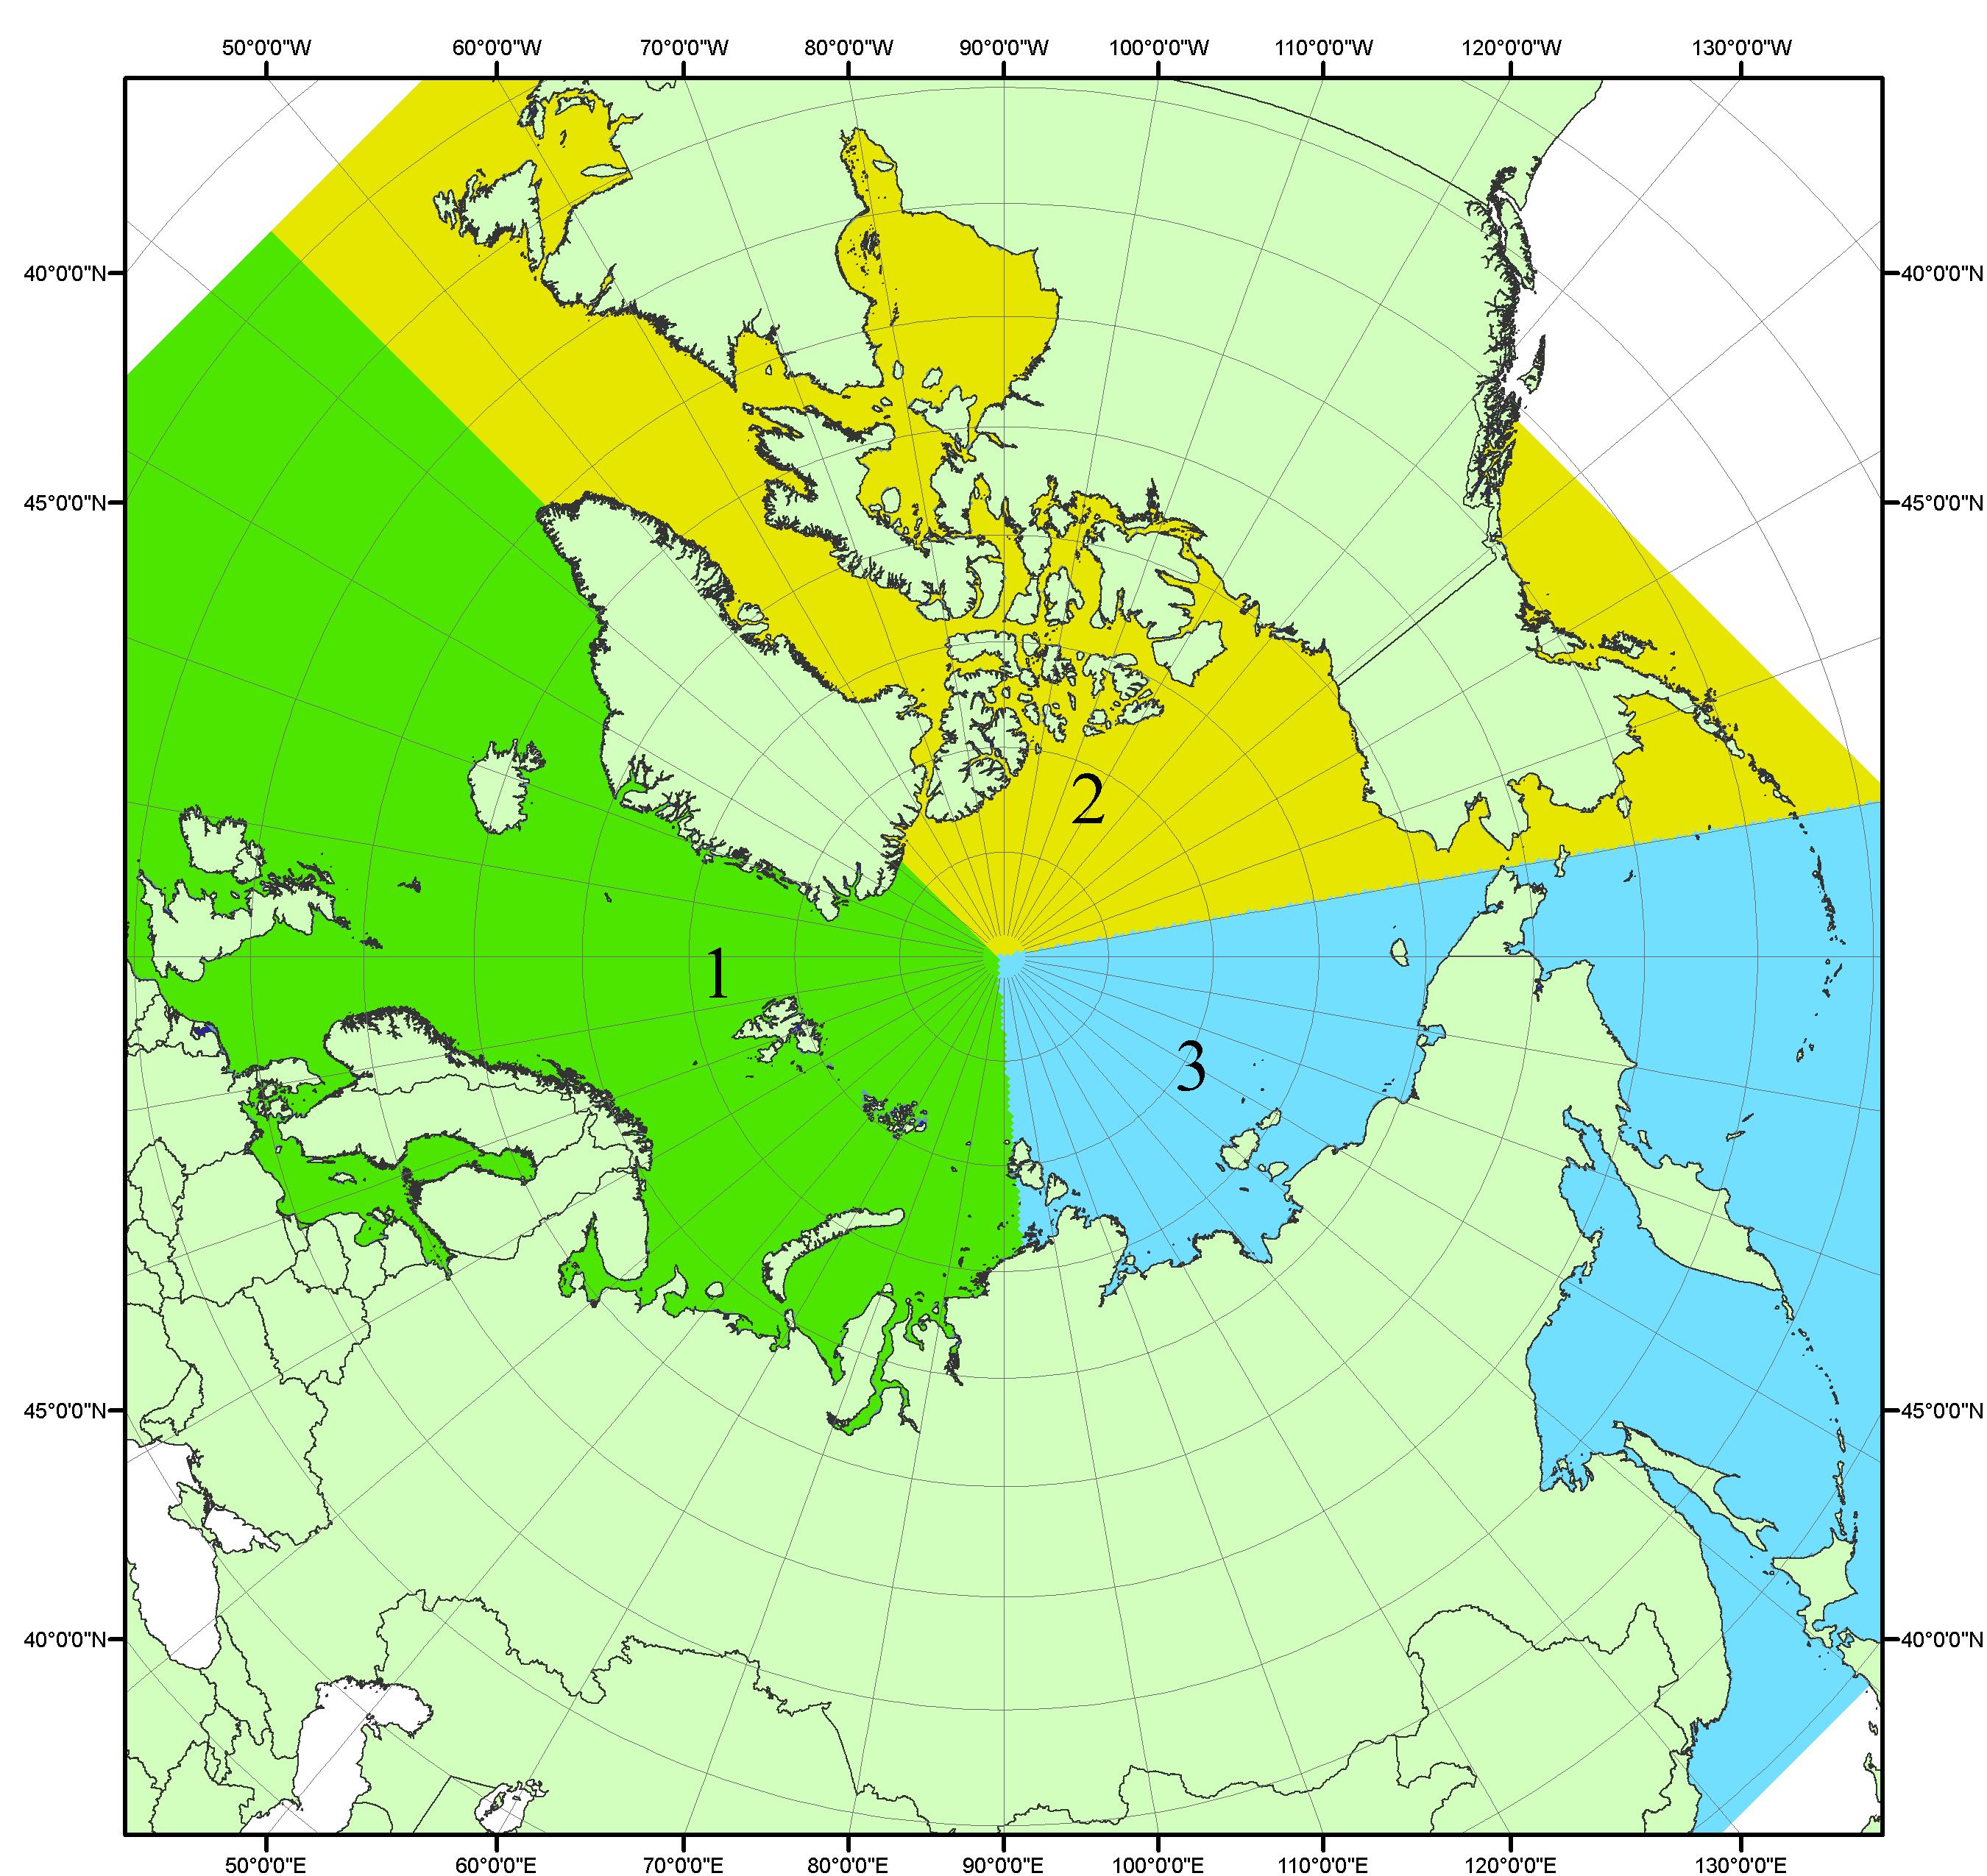
Рисунок П1 – Секторальное деление северной полярной области. 1 - Сектор 45°W-95°E (Гренландское - Карское моря); 2 - Сектор 170°W-45°W (море Бофорта и Канадская Арктика); 3 - Сектор 95°E-170°W (моря Лаптевых - Чукотское, Берингово, Охотское, Японское)
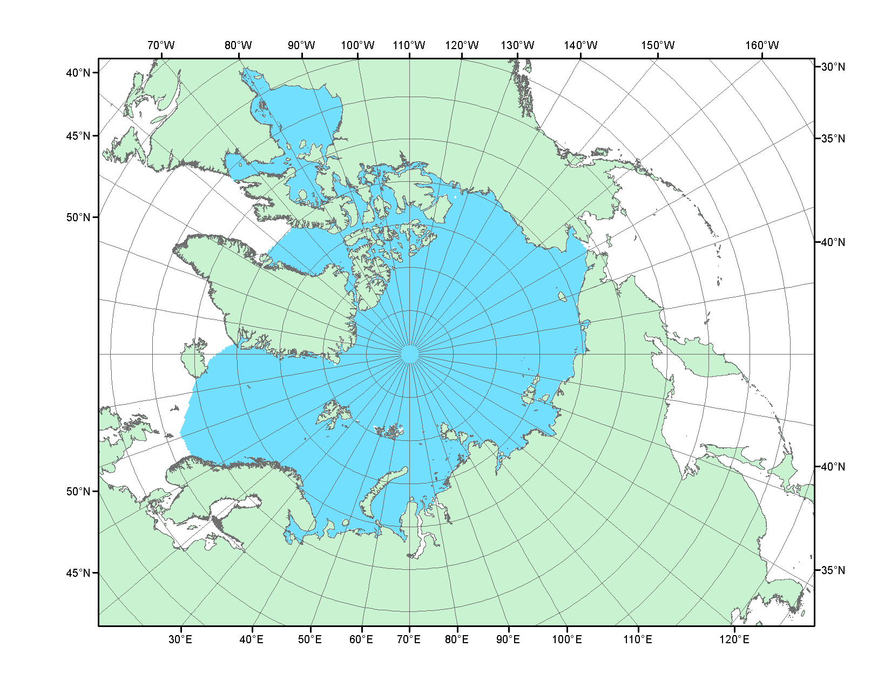
Рисунок П2 – Северный ледовитый океан в официальных границах

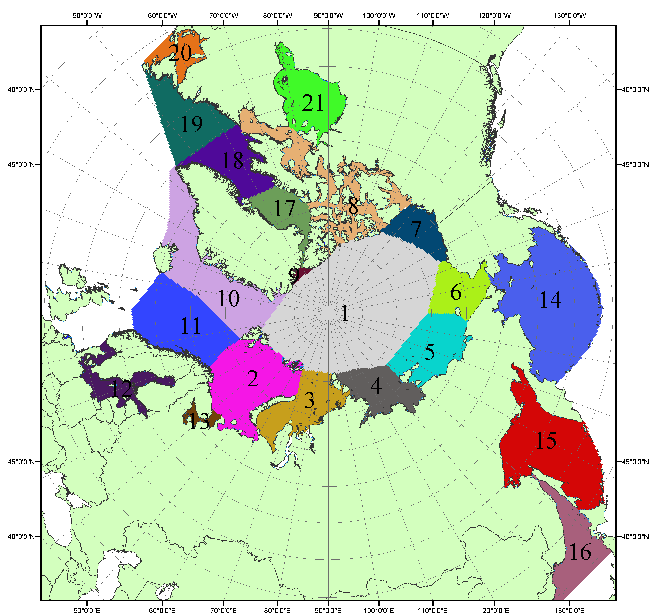

Рисунок П3 – Моря северной полярной области. 1 – Арктический бассейн; 2- Баренцево море; 3 – Карское море; 4 – море Лаптевых; 5 - Восточно-Сибирское море; 6 – Чукотское море; 7 – море Бофорта; 8 – Канадский архипелаг; 9 – море Линкольна; 10 – Гренландское море; 11 – Норвежское море; 12 – Балтийское море; 13 – Белое море; 14 – Берингово море; 15 – Охотское море; 16 – Японское море; 17 – море Баффина; 18 – Дейвисов пролив; 19 – море Лабрадор; 20 – залив Святого Лаврентия; 21 – Гудзонов залив.

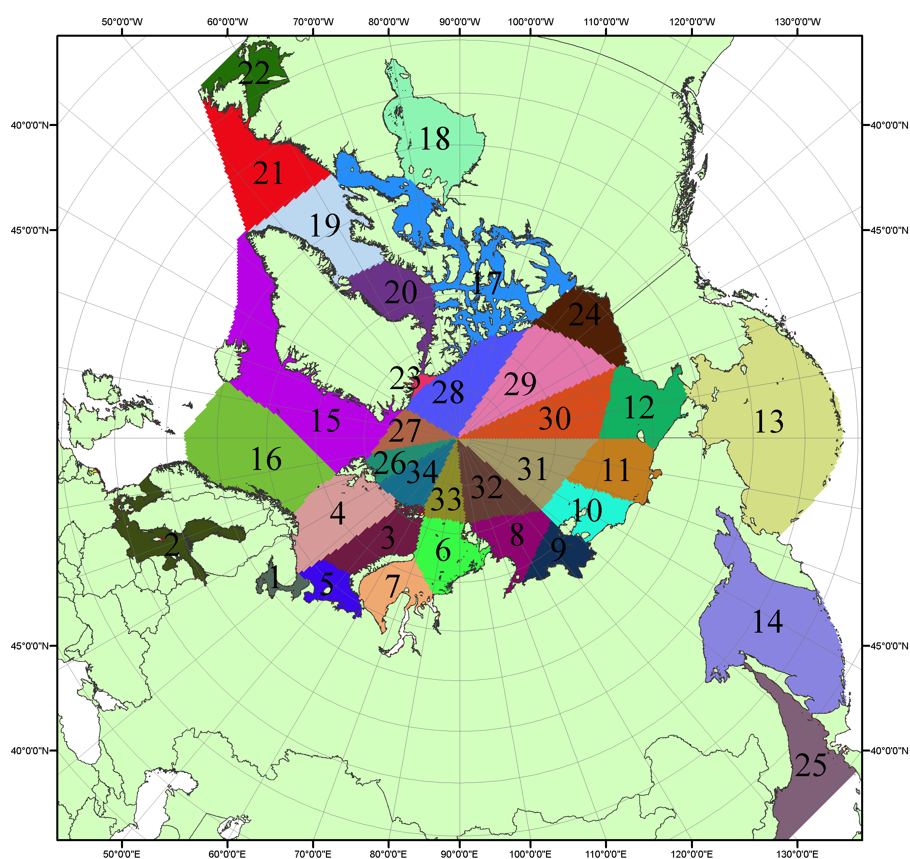

Рисунок П4 – Сектора и моря северной полярной области. 1 - Белое море; 2- Балтийское море; 3 – Баренцево море (СВ); 4 – Баренцево море (З); 5 - Баренцево море (ЮВ); 6 – Карское море (СВ); 7 – Карское море (ЮЗ); 8 – море Лаптевых (В); 9 – море Лаптевых (З); 10 – Восточно-Сибирское море (З); 11 – Восточно-Сибирское море (В); 12 –Чукотское море; 13 –Берингово море; 14 – Охотское море; 15 –Гренландское море; 16 – Норвежское море; 17 – Канадский архипелаг; 18 – Гудзонов залив; 19 – Дейвисов пролив; 20 - море Баффина; 21 – море Лабрадор; 22 - залив Святого Лаврентия; 23 - море Линкольна; 24 - море Бофорта; 25 - Японское море; 26 - сектор АО (30°з.д. – 10°в.д.); 27 – сектор АО (10°в.д. – 30°в.д.); 28 - сектор АО (30°в.д. – 65°в.д.); 29 - сектор АО (65°в.д. – 96°в.д.);30 - сектор АО (96°в.д. – 140°в.д.);31 - сектор АО (140°в.д. – 180°в.д.); 32 - сектор АО (180°в.д. – 156°з.д.); 33 - сектор АО (156°з.д. – 123°з.д.); 34 - сектор АО (123°з.д. – 30°з.д.).

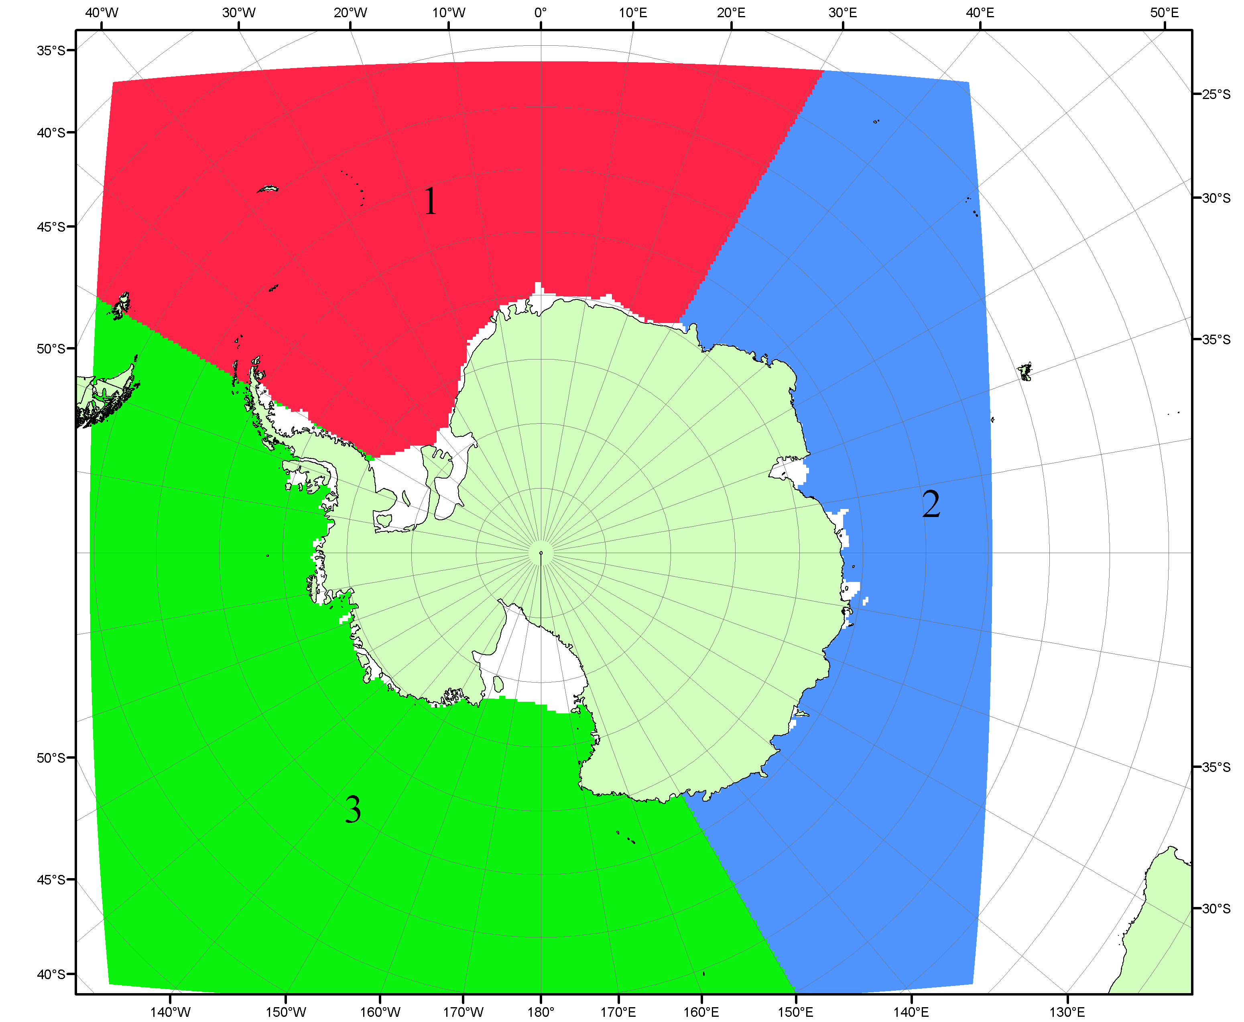

Рисунок П5 – Секторальное деление Южного океана. 1 - Атлантический сектор (60°W-30°E, море Уэдделла); 2 - Индоокеанский сектор (30°E-150°E, моря Космонавтов, Содружества, Моусона); 3 - Тихоокеанский сектор (150°E-60°W, моря Росса, Беллинсгаузена)

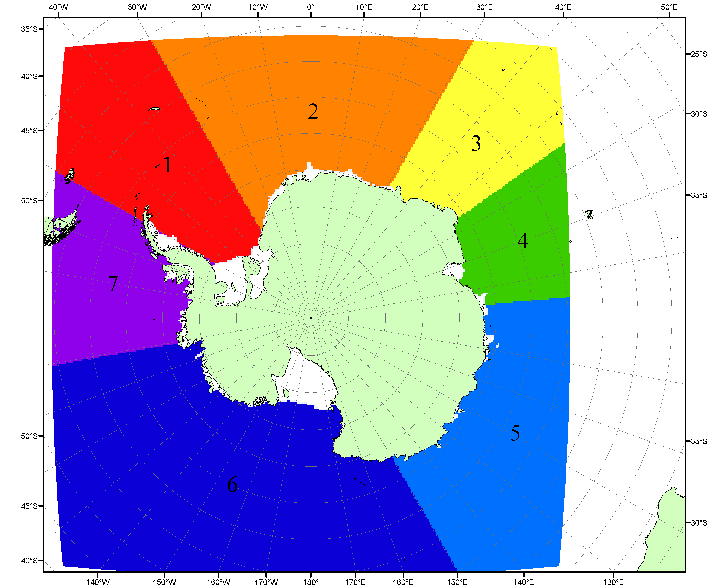

Рисунок П6 – Моря Южного океана. 1 – Западная часть моря Уэдделла; 2- Восточная часть моря Уэдделла; 3 – Море Космонавтов; 4 – море Содружества; 5 – море Моусона; 6 – море Росса; 7 – Море Беллинсгаузена.

Список источников

1. Атлас океанов. Северный Ледовитый океан. – 1980. М: Изд. ГУНИО МО СССР ВМФ – 184 с.
2. Атлас океанов. Термины. Понятия. Справочные таблицы. - Изд. ВМФ МО СССР.-1980.
3. Границы океанов и морей. – 1960. Л.: Изд. ГУНИО ВМФ. – 51 с.
4. Andersen, S., R. Tonboe, L. Kaleschke, G. Heygster, and L. T. Pedersen, Intercomparison of passive microwave sea ice concentration retrievals over the high-concentration Arctic sea ice.// J. Geophys. Res. – 2007. – Vol. 112. C08004, doi:10.1029/2006JC003543.
5. Cavalieri, D., C. Parkinson, P. Gloersen, and H. J. Zwally. 1996, updated 2008. Sea Ice Concentrations from Nimbus-7 SMMR and DMSP SSM/I Passive Microwave Data, [1978.10.26 – 2007.12.31]. Boulder, Colorado USA: National Snow and Ice Data Center. Digital media.
6. Meier, W., F. Fetterer, K. Knowles, M. Savoie, M. J. Brodzik. 2006, updated quarterly. Sea Ice Concentrations from Nimbus-7 SMMR and DMSP SSM/I Passive Microwave Data, [2008.01.01 – 2008.03.25]. Boulder, Colorado USA: National Snow and Ice Data Center. Digital media.
7. Maslanik, J., and J. Stroeve. 1999, updated daily. Near-Real-Time DMSP SSM/I-SSMIS Daily Polar Gridded Sea Ice Concentrations, [2008.03.26 – present moment]. Boulder, Colorado USA: National Snow and Ice Data Center. Digital media.
8. Ice Chart Colour Code Standard. - JCOMM Technical Report Series No. 24, 2004, WMO/TD-No.1215. (http://jcomm.info/index.php?option=com_oe&task=viewDocumentRecord&docID=4914)
9. JAXA GCOM-W1 ("SHIZUKU") Data Providing Service - http://gcom-w1.jaxa.jp/index.html
10. ACNFS on Internet - http://www7320.nrlssc.navy.mil/hycomARC
11. Posey, P.G., E.J. Metzger, A.J. Wallcraft, O.M Smedstad and M.W. Phelps, 2010: Validation of the 1/12° Arctic Cap Nowcast/Forecast System (ACNFS). Naval Report NRL/MR/7320-10-9287, Stennis Space Center, MS.

